სს „ენერგო - პრო ჯორჯია“

ჭიათურის და ზესტაფონის მუნიციპალიტეტის ტერიტორიაზე, 110 კვ ძაბვის ელექტროგადამცემი ხაზის „დილიკაური“-ს და 110 კვ ძაბვის ქვესადგურ „ჭიათურა 5“-ის ექსპლუატაციის პირობების ცვლილება

სკოპინგის ანგარიში

შემსრულებელი
შპს „გამა კონსალტინგი“

დირექტორი ზ. მგალობლიშვილი

2020 წელი

GAMMA Consulting Ltd. 19D. Guramishvili av, 0192, Tbilisi, Georgia
Tel: +(995 32) 261 44 34 +(995 32) 260 15 27 E-mail: zmgreen@gamma.ge; gamma@gamma.ge
www.facebook.com/gammaconsultingGeorgia

სარჩევი
1 შესავალი 3
2 პროექტის ალტერნატიული ვარიანტები 4
2.1 ეგხ-ის დერეფნის ალტერნატიული ვარიანტი 4
2.1.1 ეგხ-ის დერეფნის ალტერნატიული ვარიანტების შედარების ანალიზი 5
2.2 ეგხ-ის ტიპის ალტერნატიული ვარიანტი 9
2.3 არაქმედების ალტერნატივა 10
3 პროექტის აღწერა 10
3.1 ეგხ-ის ტრასის დახასიათება 11
3.2 ქვესადგურის მოწყობის ტექნიკური პირობა 16
3.3 სამშენებლო სამუშაოების დახასიათება 16
3.3.1 დასაქმება და სამუშაო გრაფიკი 17
4 გარემოზე ზემოქმედების მოკლე აღწერა 17
4.1 გზშ-ის მეთოდოლოგიის ზოგადი პრინციპები, ზემოქმედების რეცეპტორები და მათი მგრძნობელობა 17
4.2 ატმოსფერულ ჰაერში მავნე ნივთიერებების ემისიები და ხმაურის გავრცელება 17
4.3 ელექტრომაგნიტური ველების გავრცელება 18
4.4 ზემოქმედება გეოლოგიურ გარემოზე და საშიში-გეოდინამიკური პროცესების რისკები 18
4.5 ზემოქმედება ნიადაგის ნაყოფიერ ფენაზე და გრუნტზე 20
4.6 ზემოქმედება ზედაპირული და მიწისქვეშა წყლის გარემოზე 20
4.7 ზემოქმედება ბიოლოგიურ გარემოზე 21
4.7.1 ფლორა 21
4.7.2 ფაუნა 24
4.7.3 ზემოქმედება საქართველოს კანონმდებლობით და საერთაშორისო კონვენციებით დაცული ტერიტორიებზე 34
4.8 ვიზუალურ-ლანდშაფტური ზემოქმედება 36
4.9 ნარჩენების წარმოქმნის და მართვის შედეგად მოსალოდნელი ზემოქმედება 36
4.10 სოციალურ-ეკონიმიკურ გარემოზე ზემოქმედება 37
4.10.1 ზემოქმედება ადამიანის ჯანმრთელობასა და უსაფრთხოებაზე 37
4.10.2 განსახლების და რესურსების შეზღუდვის რისკები 37
4.10.3 ზემოქმედება სატრანსპორტო ნაკადებზე 38
4.11 ისტორიულ-კულტურულ და არქეოლოგიურ ძეგლებზე ზემოქმედების რისკები 38
4.12 კუმულაციური ზემოქმედება 38
5 გარემოზე ზემოქმედების შემარბილებელი ღონისძიებების წინასწარი მონახაზი 38
6 ინფორმაცია მომავალში ჩასატარებელი კვლევებისა და გზშ-ის ანგარიშის მომზადებისთვის საჭირო მეთოდების შესახებ 43

შესავალი
წინამდებარე სკოპინგის ანგარიშში განხილულია ჭიათურის და ზესტაფონის მუნიციპალიტეტების ტერიტორიებზე არსებული, 110 კვ ძაბვის ელექტროგადამცემი ხაზის (ეგხ) ,,დილიკაური“-ს და 110 კვ ძაბვის ქვესადგურ „ჭიათურა 5“-ის ექსპლუატაციის პირობების ცვლილების გარემოზე ზემოქმედებს რისკების წინასწარი შეფასება.
საპროექტო ეგხ „დილიკაური“-ს აღდგენის მთავარი მიზანია, 110 კვ ძაბვის ქ/ს „ჭიათურა 5“-ს 500 კვ ძაბვის „ზესტაფონი 500“-სთან კავშირის აღდგენა, რითაც შესაძლებელი იქნება ქარის ელექტროსადგურის (ქეს) „იმერეთი 1“-ის მიერ გამომუშავებული ელექტროენერგიის ერთიან ელექტროსისტემაში ჩართვა.
ტექნიკურ-ეკონომიკური დასაბუთების მიხედვით, სარეკონსტრუქციო ეგხ-ის ტრასის საერთო სიგრძე არის 38,5 კმ. სარეკონსტრუქციო სამუშაოები გულისხმობს ძველი საყრდენების ახლით ჩანაცვლებას, ახალი სადენის გაჭიმვას და ასევე ორ მონაკვეთზე ეგხ-ის არსებული დერეფნის მარშრუტის ცვლილებას. ქ/ს „ჭიათურა 5“-ში, 110 კვ ძაბვის ეგხ „დილიკაური“-ს და ეგხ „იმერეთი“-ს ჩართვის მიზნით გათვალისწინებულია 5 ახალი უჯრედის დამატება.
დაგეგმილი საქმიანობა საქართველოს კანონის „გარემოსდაცვითი შეფასების კოდექსი“-ს მიხედვით წარმოადგენს II დანართის 3.4 პუნქტით გათვალისწინებულ საქმიანობას (35 კილოვოლტი ან მეტი ძაბვის მიწისზედა ან/და მიწისქვეშა ელექტროგადამცემი ხაზის გაყვანა, 110 კილოვოლტი ან მეტი ძაბვის ქვესადგურის განთავსება;), ამავე კოდექსის მე-5 მუხლის მე-12 პუნქტის მიხედვით „გარემოსდაცვითი გადაწყვეტილებით გათვალისწინებული საქმიანობის საწარმოო ტექნოლოგიის განსხვავებული ტექნოლოგიით შეცვლა ან/და ექსპლუატაციის პირობების შეცვლა, მათ შორის, წარმადობის გაზრდა, ამ კოდექსით განსაზღვრული სკრინინგის პროცედურისადმი დაქვემდებარებულ საქმიანობად მიიჩნევა“.
გამომდინარე იქედან, რომ 110 კვ ძაბვის ეგხ „დილიკაური“-ს რეკონსტრუქცია ითვალისწინებს მნიშნელოვანი მოცულობის სამუშაოებს და ასევე დერეფნის დიდი მონაკვეთებზე ადგილი აქვს მარშრუტის ცვლილებას, ,,გარემოსდაცვითი შეფასების კოდექსის’’ მე-7 მუხლის მე-13 ნაწილის გათვალისწინებით, სს „ენერგო - პრო ჯორჯია“-მ მიიღო გადაწყვეტილება, პროექტის განხორციელებისთვის გაიაროს გარემოზე ზემოქმედების შეფასების პროცედურა სკრინინგის პროცედურის გარეშე.
გზშ-ის პროცედურის პირველი ეტაპი სკოპინგის პროცედურაა და საქართველოს კანონის ,,გარემოსდაცვითი შეფასების კოდექსის’’ მე-8 მუხლის შესაბამისად მომზადდა სკოპინგის ანგარიში, რომელიც მოიცავს შემდეგ ინფორმაციას:
- დაგეგმილი საქმიანობის მოკლე აღწერას;
- ალტერნატიული ვარიანტების აღწერას;
- ზოგად ინფორმაციას გარემოზე შესაძლო ზემოქმედების და მისი სახეების შესახებ, რომლებიც შესწავლილი იქნება გზშ-ის პროცესში;
- ზოგად ინფორმაციას იმ ღონისძიებების შესახებ, რომლებიც გათვალისწინებული იქნება გარემოზე მნიშვნელოვანი უარყოფითი ზემოქმედების თავიდან აცილებისათვის, შემცირებისათვის ან/და შერბილებისათვის;
- ინფორმაციას ჩასატარებელი კვლევებისა და გზშ-ის ანგარიშის მომზადებისთვის საჭირო მეთოდების შესახებ.
კანონის მიხედვით, სკოპინგის ანგარიშის შესწავლის საფუძველზე სამინისტრო გასცემს სკოპინგის დასკვნას, რომლითაც განისაზღვრება გზშ-ის ანგარიშის მომზადებისთვის საჭირო კვლევების, მოსაპოვებელი და შესასწავლი ინფორმაციის ჩამონათვალი. სკოპინგის დასკვნის გათვალისწინება სავალდებულოა გზშ-ის ანგარიშის მომზადებისას.
საქმიანობას ახორციელებს სს „ენერგო - პრო ჯორჯია“, ხოლო სკოპინგის ანგარიში მომზადებულია შპს ,,გამა კონსალტინგის’’ მიერ. საქმიანობის განმახორციელებელის და საკონსულტაციო კომპანიის საკონტაქტო ინფორმაცია მოცემულია ცხრილში 1.1.
ცხრილი 1.1. საკონტაქტო ინფორმაცია
საქმიანობის განმხორციელებელი კომპანია | სს „ენერგო - პრო ჯორჯია“
კომპანიის იურიდიული მისამართი | თბილისი, ზურაბ ანჯაფარიძის ქ. 19
კომპანიის ფაქტიური მისამართი | თბილისი, ზურაბ ანჯაფარიძის ქ. 19
საიდენტიფიკაციო კოდი | 205169066
საქმიანობის განხორციელების ადგილის მისამართი | ჭიათურის და ზესტაფონის მუნიციპალიტეტების ტერიტორიები
საქმიანობის სახე | ორჯაჭვა 110 კვ-იანი ეგხ-ის და ქვესადგურის საპროექტო ცვლილებები
ელექტრონული ფოსტა | Levan.pachuashvili@energo-pro.ge
საკონტაქტო პირი | ლევან ფაჩუაშვილი
საკონტაქტო ტელეფონი | 5 77 350 444
საკონსულტაციო კომპანია: | შპს „გამა კონსალტინგი”
შპს „გამა კონსალტინგი”-ს დირექტორი | ზ. მგალობლიშვილი
საკონტაქტო ტელეფონი | 2 61 44 34; 2 60 15 27

პროექტის ალტერნატიული ვარიანტები
წინამდებარე თავში განხილულია ეგხ-ის ტრასის და ტიპის ალტერნატიული ვარიანტები და არაქმედების ალტერნატივა, რაც შეეხება ქვესადგურის განთავსების და ტიპის ალტერნატიულ ვარიანტებს, პროექტის ფარგლებში აღნიშნული ალტერნატივები არ განხილულა, რადგან ეგხ-ების ჩართვისათვის ახალი უჯრედების დამატება ხდება ქვესადგურების ტერიტორიების ფარგლებში და დამატებითი ტერიტორიების ათვისებას ადგილი არ ექნება.

ეგხ-ის დერეფნის ალტერნატიული ვარიანტი
პროექტის მიხედვით ეგხ-ის დერეფნის ალტერნატიული ვარიანტების განხილვისას ყურადღება გამახვილდა, როგორც ბუნებრივ, ასევე სოციალურ გარემოზე ზემოქმედების შეფასების კრიტერიუმებზე. ტრასის ალტერნატივების შერჩევისას განიხილებოდა 2 ალტერნატიული მარშრუტი, ერთი - არსებული დერეფნის მხოლოდ საყრდენების და კაბელის გამოცვლა, მეორე კი არსებული დერეფნის მცირედით ცვლილება.
პირველ რიგში უნდა აღინიშნოს, რომ „დილიკაური“-ს არსებული ეგხ აშენებულია ათეული წლების წინ და დიდი ხნის განმავლობაში არ ხდებოდა ექსპლუატაცია. უმოქმედობის გამო მოხდა ეგხ-ის ანძებისა და სადენების დემონტაჟი და დატაცება. შესაბამისად მისი არსებული მდგომარეობით ექსპლუატაცია არ არის შესაძლებელი.
პროექტის ფარგლებში განხილული ალტერანტიული ვარიანტების მიხედვით, პირველი ალტერნატივა გულისხმობს ეგხ-ის სრულად რეაბილიტაციას არსებული დერეფანში, რა დროსაც უახლოესი საცხოვრებელი სახლი გვხდება 10-14 მეტრში (ხაზიდან და არა ბუფერიდან), ასევე პირველი ალტერნატივა გადაკვეთს BP-ის სატუმბ სადგურს, რაც უსაფრთოხების თვალსაზრისით დაუშვებელია. დანარჩენ მონაკვეთებზე ტრასა მიუყვება არსებული ეგხ-ის დერეფანს.
მეორე ალტერნატიული ვარიანტის მიხედვით ეგხ-ის ტრასა ძირითადად მიუყვება არსებულ დერეფანს, ხოლო იმ მონაკვეთებში, სადაც უახლოვდება BP-ის სატუმბ სადგურს და საცხოვრებელ სახლებს მცირედით იცვლება მარშრუტი. საპროექტო ცვლილებების საერთო სიგრძე არის დაახლოებით 5 კმ-მდე. დერეფნის ცვლილების მონაკვეთებზე, მართალია ათვისებული იქნება ახალი ტერიტორიები, მაგრამ გამოირიცხება საცხოვრებელ ზონებზე და ნავთობსადენის სატუმბი სადგურის ინფრასტრუქტურაზე ზემოქმედების რისკები.

ეგხ-ის დერეფნის ალტერნატიული ვარიანტების შედარების ანალიზი
როგორც აღვნიშნეთ, პროექტის მიხედვით განიხილებოდა ორი ალტერნატიული ვარიანტი, ორივე ალტერნატიული ვარიანტის შემთხვევაში ტრასა იწყება ქ/ს „ჭიათურა 5“-დან და საბოლოოდ უერთდება ქ/ს „ზესტაფონი 500“. ორივე ალტერნატივის საერთო სიგრძე არის დაახლოებით 38 კმ. პირველი ალტერნატივის უპირატესობა მდგომარეობს, საყრდენების მოსაწყობად შესასრულებელი სამუშაოების სიმარტივეში, თუმცა აქვე უნდა აღნიშნოს, ტრასის დიდი ნაწილზე საყრდენები გაძარცვულია და ამ შემთხვევაში მხოლოდ სადენის გაჭიმვა ვერ მოხდება. პირველი ალტერნატივის შემთხვევაში დერეფნის უდიდესი ნაწილი მიუყვება არსებულ ხაზს, თუმცა ორ მონაკვეთზე იცვლის მარშრუტს, მეორე ალტერნატივის შემთხვევაში იმ მონაკვეთებზე, სადაც შემორჩენილია ძველი ანძების ნარჩენები, მოხდება მხოლოდ ძველის ახლით ჩანაცვლება.
პირველი ალტერნატივა ელ. მაგნიტური ველების გავრცელებით მოსალოდნელი ზემოქმედების შედარებით მაღალი ზემოქმედების რისკებით ხასიათდება, რადგან განაპირა სადენიდან უახლოესი საცხოვრებელი სახლი გვხდება დაახლოებით 15 მ-ში (არა ბუფერიდან), რაც შეეხება მეორე ალტერნატივას რომელიც სწორედ მოსახლეობაზე ელ. მაგნიტური ველების გავრცელებით მოსალოდნელი ზემოქმედების შესამცირებლად შემუშავდა, უახლოესი საცხოვრებელი სახლი ამ შემთხვევაში გვხდება მინ. 150 მ-ში.
ბიოლოგიურ გარემოზე ზემოქმედების რისკების თვალსაზრისით, ორივე ალტერნატიული ვარიანტი დაახლოებით იდენტურია, რადგან ელექტროგადამცემი ხაზის წლების განმავლობაში უმოქმედობის გამო, დერეფნის ფარგლებში წარმოდგენილი მცენარეული საფარი. ამ მხრივ მცირედით, მაგრამ მაინც შედარებით მაღლი რისკებია მოსალოდნელი მეორე ალტერნატიული ვარიანტის შემთხვევაში, რაც განპირობებულია დაახლოებით 5 კმ სიგრძის მონაკვეთზე ახალი დერეფნის ათვისებით.
წყლის გარემოზე ზემოქმედება გაცილებით მეტია მეორე ალტერნატივის შემთხვევაში, რადგან ეგხ-ის ტრასით მდ. ჩოლაბური გადაიკვეთება 2-ჯერ, ხოლო პირველი ალტერნატივის შემთხვევაში დერეფანი სრულიად მიუყვება ძველი ანძების განთავსების მარშრუტს.
ნიადაგის ნაყოფიერი ფენაზე ზემოქმედება, ორივე ალტერნატივის შემთხვევაში პრაქტიკულად იდენტურია, რადგან მიუხედავად იმისა, პირველი ალტერნატივა ძირითადად მიუყვება ძველ ხაზს ხშირ შემთხევაში ანძები გაძარცვულია და საჭიროა აღნიშნულ ადგილებზე ახალი ანძებს მოწყობა და მიწის სამუშაოების შესრულება.
სოციალურ-ეკონიმიკურ გარემოზე ზემოქმედება ორივე ალტერნატივის შემთხევაში პრაქტიკულად ერთნაირია, გარდა განსახლების საკითხისა, რადგან პირველი ალტერნატივის შემთხევაში დერეფანი მოეწყობა არსებული ეგხ-ის ანძების ადგილზე, რომელიც სერვიტუტით იქნება დატვირთული, რაც შეეხება მეორე ალტერნატივას, ტრასის ცვლილების გათვალისწინებით მოსალოდნელია ეკონომიკური განსახლება.
საბოლოოდ რომ შევაჯამოთ, პირველი და მეორე ალტერნატივის დადებითი და უარყოფითი მხარეები შეიძლება, ითქვას რომ მეორე ალტერნატივა მიუხედავად იმისა, რომ ორ მონაკვეთზე ახალი ტერიტორიის ათვისებას საჭიროებს, გაცილებით დაბალი ზემოქმედების მატარებელია, რადგან პროექტის გავლენს ზონაში არ მოექცევა ისეთი სტრატეგიული დანიშნულების ობიექტი როგორიცაა BP-ის ნავთობ სატუმბი სადგური, ხოლო საცხოვრებელი ზონები დაცილებული იქნება ეგხ-ის ბუფერული ზონიდან უსაფრთხო მანძილებით (არანაკლებ 150 მ).
აღნიშნულის გათვალისწინებით, ამ ეტაპზე საუკეთესო ვარიანტად ჩაითვალა მეორე ალტერნატიული ვარიანტი ტრასის ორ მონაკვეთზე ცვლილებით.

სურათი 2.1.1.1 ალტერნატივების განლაგების სქემა
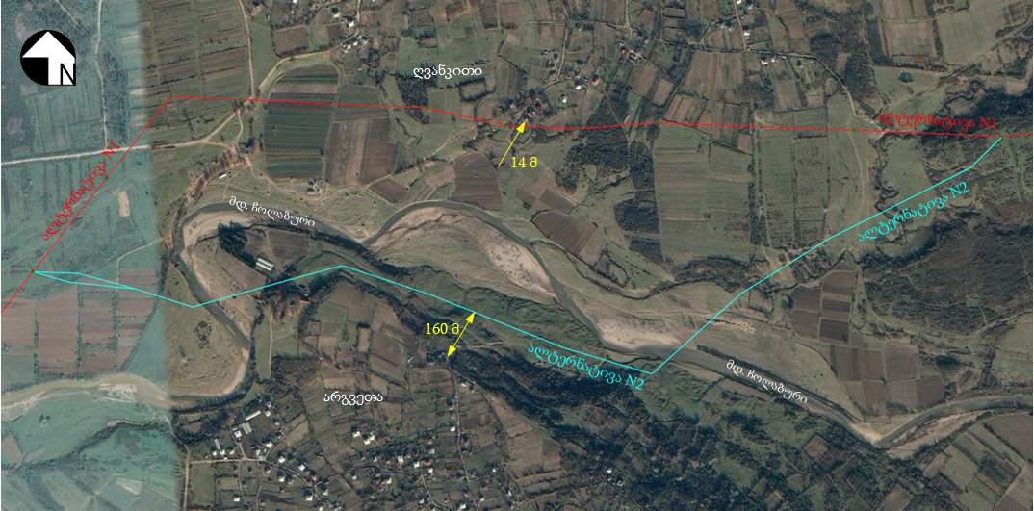

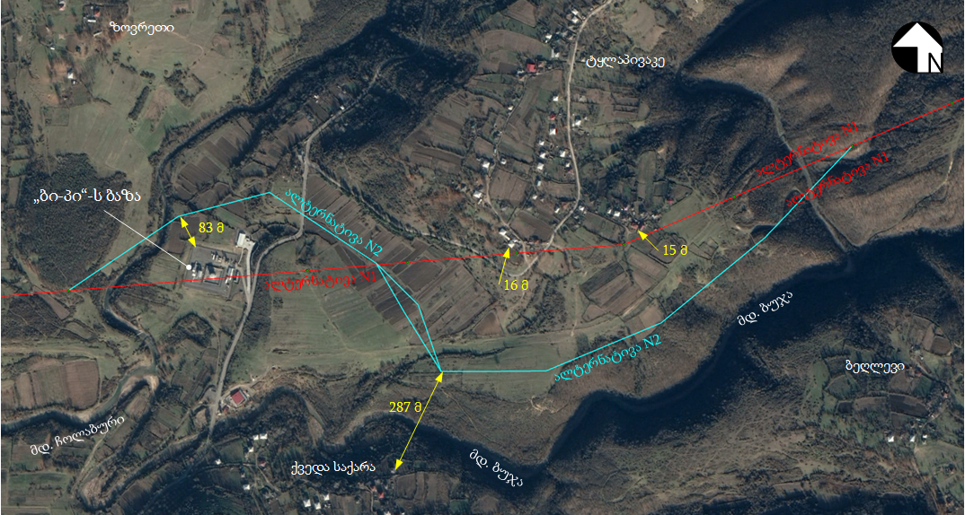

ეგხ-ის ტიპის ალტერნატიული ვარიანტი
ეგხ-ის ტექნოლოგიური ალტერნატივები გულისხმობს საჰაერო და საკაბელო ტრასის მოწყობას. წინამდებარე თავში განვიხილავთ ეგხ-ის მოწყობის ალტერნატივის დადებით და უარყოფით მხარეებს.
საკაბელო ეგხ-ების ძირითადი უპირატესობა მისი უსაფრთხოებაა (მიწის ქვეშ ჩადებული კაბელი მაქსიმალურად დაცულია ამინდის ან ადამიანის ზემოქმედებისგან). ასევე მაქსიმალურად დაცულია საკუთრივ ადამიანთა, შინაურ ცხოველთა და რაც მთავარია ფრინველთა უსაფრთხოება. გარდა ამისა, მისი მშენებლობა არ მოითხოვს ფართო დერეფანს, შესაბამისად ნაკლებია გარემოს სხვადასხვა რეცეპტორებზე (ბიომრავალფეროვნება, ნიადაგი და სხვ.) ზემოქმედების რისკები. იგი შეუმჩნეველია და ექსპლუატაციის ფაზაზე ნაკლებია ვიზუალურ-ლანდშაფტური ზემოქმედების რისკები. საკაბელო ეგხ–ები ნაკლებად ასხივებენ ელექტრულ ველებს და შესაძლებელია დაპროექტდეს ისე, რომ არ არსებობდეს ადამიანის ჯანმრთელობაზე ზემოქმედების რისკები.
თუმცა მოცემულ შემთხვევაში საკაბელო ეგხ-ს მოწყობის ალტერნატივა ტექნიკური მოსაზრებებიდან გამომდინარე მიუღებელია. პირველ რიგში გასათვალისწინებელია საქმიანობის განხორციელების დერეფანში უკვე არსებული ეგხ-ის დერეფნის არსებობა, რომელიც ძველის ახლით ჩანაცვლებას გულისხმობს და არ არის საჭირო მასშტაბური სამშენებლო სამუშაოები. მნიშვნელოვანია ასევე ზოგადად იმერეთის ტერიტორიაზე ხშირად განვითარებული მეწყრული და ეროზიული უბნების არსებობა, საკაბელო ტრასის მოწყობა აღნიშნულ შემთხვევაში შესაძლოა საშიში გეოდინამიკური პროცესების გააქტიურების რისკის მატარებელი იყოს.
ასევე აღნიშნული ტექნოლოგიური ალტერნატივის უარყოფითი მხარე მდინარის გადაკვეთისას, საკაბელო ტრასის მოწყობის შემთხევაში, საფრთხის ქვეშ შესაძლოა დადგეს, როგორც მიწისქვეშა გრუნტის წყლები (დაბინძურების მაღალი რისკის გათვალისწინებით), ასევე თავად მდინარე, ყოველივე ზემოთ მოყვანილი ფაქტორების გათვალისწინებით ამ მონაკვეთზე უსათუოდ ანძების მოწყობა გახდება საჭირო.
ასევე საგულისხმოა ის ფაქტი, რომ საკაბელო ტრასის მოწყობის შემთხვევაში 5 მონაკვეთზე მოსალოდნელია საავტომობილო გზის დროებითი ჩახერგვა, რაც გაპირობებულია ეგხ-ის ქვესადგურში შესვლამდე საავტომობილო გზის გადაკვეთით. ეს ფაქტი კი გამოიწვევს აღნიშნული ინფრასტრუქტურის დაზიანება, რაც შესაძლოა, როგორც ბუნებრივ ასევე სოციალურ გარემოზე დამატებით უარყოფით ზემოქმედებად ჩაითვალოს.
ბუნებრივ გარემოზე ზემოქმედების მხრივ აღსანიშნავია, რომ მიწისქვეშა კაბელის მოწყობის შემთხევაში დერეფნის ათვისება საჭიროა უწყვეტად. ხოლო საჰაერო ეგხ-ს მოწყობის შემთხვევაში ანძებს შორის დერეფნების (სადენების ტრასა) გამოყენება შესაძლებელი იქნება სხვადასხვა დანიშნულებით (სადენებთან უსაფრთხო მანძილზე მცენარეების ზრდა-გახარება, სასოფლო-სამეურნეო საქმიანობა). ტყიან ადგილებში მცხოვრები ხმელეთის ცხოველებისთვის ჰაბიტატის ფრაგმენტაციის რისკი შესაძლებელია მაღალი იყოს საკაბელო ეგხ-ს შემთხვევაშიც, ვინაიდან უსაფრთხოების მიზნით საჭიროა მთელი დერეფნის პირწმინდად გასუფთავება.
ყოველივე ზემოაღნიშნულიდან გამომდინარე, ასევე რელიეფური პირობების, მდინარე და საავტომობილო გზის გადაკვეთის გათვალისწინებით მიღებული იქნა საჰაერო ეგხ-ის მოწყობის გადაწყვეტილება.

არაქმედების ალტერნატივა
არაქმედების ანუ ნულოვანი ალტერნატივა გულისხმობს პროექტზე უარის თქმას. ნულოვანი ალტერნატივის შემთხვევაში ქეს-ის მიერ გამომუშავებული ელ. ენერგიის ჩართვა ქვესადგურში ახალი უჯრედის და ეგხ „დილიკაური“-ს მოწყობის გარეშე არ მოხდება ქვეყნის ერთიან ელ. სისტემაში ჩართვა, რაც თავისთავად გამომუშავებული ელ. ენერგიის გამოუყენებლობას გულისხმობს.
ელექტროგადამცემი ხაზის ექსპლუატაციის ფაზაზე ქვეყნის ენერგოსისტემას შეემატება მნიშვნელოვანი რაოდენობის ელექტროენერგია. ამ თვალსაზრისით აღსანიშნავია, რომ ოფიციალური სტატისტიკის მიხედვით ბოლო პერიოდში საგრძნობლად იზრდება უარყოფითი ბალანსი საქართველოში ელექტროენეგიის წარმოებასა და მოხმარებას შორის. შედეგად, იზრდება იმპორტირებული ელექტროენერგიის წილი და უცხო ქვეყნების ელექტროენერგიაზე დამოკიდებულება. 110 კვ ძაბვის ელექტროგადამცემი ხაზის დაგეგმილი პროექტი, თავისი დანიშნულებიდან გამომდინარე, გარკვეული ნაბიჯი იქნება ქვეყნის ენერგოდამოუკიდებლობის მიღწევისთვის. ეს კი დადებითად აისახება ქვეყნის მომავალ ეკონომიკურ განვითარებაზე.
საქართველოს მთავრობის სტრატეგიული გადაწყვეტილებით, ყველა ელექტრო გადამცემი ხაზი იქნება სახელმწიფო საკუთრება, რითაც ის დამატებით შემოსავალს მიიღებს ინვესტორების მიერ წარმოებული ელექტრო ენერგიის გატარებით.
მნიშვნელოვანია ადგილობრივი მოსახლეობის დასაქმების შესაძლებლობა: ეგხ-ის მშენებლობის ეტაპზე შეიქმნება დამატებით სამუშაო ადგილები, რაც გაზრდის მოსახლეობის პირდაპირ თუ ირიბ შემოსავლებს.
ელექტროგადამცემი ხაზის როგორც მშენებლობის, ასევე ექსპლუატაციის ფაზაზე სხვადასხვა გადასახადების სახით დამატებითი თანხები შევა ცენტრალურ და ადგილობრივ ბიუჯეტში. ადგილობრივ ბიუჯეტში შესული თანხები მოხმარდება ინფრასტრუქტურის გაუმჯობესებას და სხვადასხვა სოციალური პროექტების განხორციელებას. ეს ფაქტორიც დადებითად აისახება ადგილობრივი მოსახლეობის შემოსავლებსა და ცხოვრების პირობებზე.
საერთო ჯამში უნდა ითქვას, რომ პროექტის განხორციელებას მნიშვნელოვანი სოციალურ-ეკონომიკური სარგებლის მოტანა შეუძლია, რაც გაცილებით საგულისხმო იქნება გარემოზე მოსალოდნელ ნეგატიურ ზემოქმედებაზე. აღნიშნულიდან გამომდინარე ეგხ-ს პროექტის ნულოვანი ალტერნატივა ვერ ჩაითვლება მისაღებად.

პროექტის აღწერა
110 კვ ძაბვის ორჯაჭვა ეგხ ,,დილიკაური’’-ს, რომლის სიგრძე დაახლოებით 38,5 კმ-ია, განთავსდება ზესტაფონისა და ჭიათურის მუნიციპალიტეტებში. ეგხ „დილიკაური“ ერთმანეთთან შეაერთებს (კავშირს აღადგენს) არსებულ ქ/ს „ჭიათურა-5“ ქ/ს „ზესტაფონი 500“-სთან. საპროექტო ეგხ „დილიკაური“-ს აღდგენის მთავარი მიზანი, როგორც ქარის ელექტრო სადგურ „იმერეთი“-ს პროექტის ნაწილი და თითოეული ტურბინა-გენერატორის მიერ გამომუშავებული ელექტრო ენერგიის გადაცემა 110 კვ ძაბვის ქსელში.
ეგხ-ს მარშრუტი მიუყვება ძირითადად არსებულ კორიდორს, რომელშიც ძველი საყრდენები ისევ არის განთავსებული, თუმცა მოპარულია სადენები საყრდენებიდან; ხოლო არსებული კორიდორიდან გადახვევები შერჩეული იქნა იმგვარად, რომ პროექტის განხორციელება პირდაპირ ზემოქმედებას არ იქონიებს, ადგილობრივ მოსახლეობაზე, რომელიმე დაცულ ტერიტორიაზე და არ გადაკვეთს ზურმუხტის ქსელის კანდიდატ, შეთავაზებულ ან დამტკიცებულ საიტებს.

ეგხ-ის ტრასის დახასიათება
საპროექტო ეგხ „დილიკაური“, როგორც აღვნიშნეთ იქნება ორჯაჭვა 110 კვ-იანი ძაბვის, რომლის საერთო სიგრძე არის დაახლოებით 38,5 კმ. ეგხ-ის დერეფანი გარემოპირობების უკეთ ასაღწერად, ტერიტორია დაყოფილია პირობითად 5 მონაკვეთად, ამასთან მნიშვნელოვანია აღინიშნოს, რომ განსახილველი ეგხ-ის დერეფნის უდიდესი ნაწილი მიუყვება არსებულ 500 კვ-იანი ძაბვის „ქართლი 2“-ის ეგხ-ის დერეფანს, ხოლო იმ მონაკვეთებში, სადაც ეგხ „დილიკაური“ გადაკვეთს „ქართლი 2“-ის ეგხ-ის დერეფანს, საპროექტო ეგხ-ის დერეფანში მოეწყობა 2 ანძა.
მონაკვეთი 1-ლი – 24 კმ-იანი მონაკვეთი: რომელიც სრულიად მიუყვება ძველი ეგხ „დილიკაური“- ს არსებულ ხაზს. ეგხ-ის დერეფანი იწყება ქ/ს „ჭიათურა 5“-დან და მიუყვება ძველი ტრასას დაახლოებით 24 კმ-ზე. ჭიათურის მუნიციპალიტეტის ტერიტორიაზე ანძების ნაწილი შენარჩუნებულია, შესაბამისად აღნიშნულ მონაკვეთზე მისასვლელი გზების მოწყობის და ხე-ტყის გაჩეხვის ნაკლები რისკები არსებობს. ეგხ-ის დერეფანი გაივლის ჭიათურის და ზესტაფონის მუნიციპალიტეტის შემდეგ სოფლებს: წინსოფელი, სადაც მდებარეობს ქ/ს „ჭიათურა 5“, ნავარძეთი, უახლოესი საცხოვრებელი სახლი გვხდება დაახლოებით 41 მ-ში, ხოლო ბუფერიდან 21 მ-შ, კაცხი, დიდწიფალა, ქველითუბანი, უახლოესი საცხოვრებელი სახლი მდებარეობს 66 მ-ში, ბუფერიდან - 46 მ-ში, ტყლაპივაკე და დილიკაური. აღნიშნულ 24 კმ-იან მონაკვეთზე ეგხ-ის ტრასა გადაკვეთს მდ. ყვირილას ერთხელ და მის პატარა შენაკადებს - მდ. მდ. მარიშელა და კაცხურას.
მონაკვეთი მეორე - 3 კმ-იანი მონაკვეთი: აღნიშნულ მონაკვეთზე იცვლება ძველი ეგხ-ის დერეფნის მარშრუტი, რა დროსაც გადაიკვეთება მდ. ბუჯა და მდ. ძუსა, დაახლოებით 2,6 კმ-ის შემდგომ უერთდება არსებულ დერეფანს. პირველადი ინფორმაციით, საპროექტო ცვლილებებით გათვალისწინებულ დერეფანში მოეწყობა 11 ანძა. ამავე უბანზე უახლოესი საცხოვრებელი სახლი გვხდება 300 - 400 მ-ში. განსახილველი მეორე მონაკვეთის დერეფნის კონტურის ცვლილება გაპირობებულია BP-ის სატუმბი სადგურის არსებობით. მეორე მონაკვეთი მოქცეულია სოფ. ბელღევის სიახლოვეს.
მონაკვეთი მესამე - 2,8 კმ-იანი მონაკვეთი: მესამე მონაკვეთი წარმოადგენს ძველი ეგხ-ის დერეფანს, სადაც არაფერი იცვლება, მოეწყობა მხოლოდ ახალი საყრდენები და გაიჭიმება სადენი, ამავე მონაკვეთზე არ გვხდება არცერთი მდინარე, დერეფნიდან უახლოესი საცხოვრებელი სახლი დაშორებულია 170 მ-ზე მეტი მანძილით.
მონაკვეთი მეოთხე - 3,3 კმ-იანი მონაკვეთი: აღნიშნულ მონაკვეთზე ძველი ეგხ-ის დერეფანი იცვლის მარშრუტს, საპროექტო ცვლილებები გაპირობებულია სადენის საცხოვრებელ სახლებთან განთავსების ძალიან მცირე მანძილის გათვალისწინებით. ამავე მონაკვეთზე პირველადი მონაცემებით განთავსდება დაახლოებით 16 საყრდენი ანძა. განსახილველი მონაკვეთი მდებარობს ზესტაფონის მუნიციპალიტეტში და მოიცავს სოფლების ღვანკითი და არგვეთას მომდებარე ტერიტორიებს, ამავე მონაკვეთზე 2 - ჯერ გადაიკვეთება მდინარე ბუჯა და კვლავ უერთდება არსებული ეგხ-ის დერეფანს. საპროექტო ცვლილებებით გათვალისწინებულ მონაკვეთზე უახლოესი საცხოვრებელი სახლი სოფ. არგვეთაში გვხდება სადენიდან დაახლოებით 149 მ-ში, შესაბამისად ბუფერიდან 129 მ-ში.
მონაკვეთი მეხუთე- 1,7 კმ-იანი მონაკვეთი: მეხუთე, საბოლოო მონაკვეთი იწყება მდინარე ბუჯას მიმდებარე ტერიტორიაზე, ეგხ-ის დერეფანი გადაკვეთს მდ. ბუჯას და E60 ავტომაგისტრალს (თბილისი-სენაკი- ლესელიძე), რის შემდეგაც უერთდება ქ/ს „ზესტაფონი 500“-ს. აღნიშნულ მონაკვეთზე, ძველი ეგხ-ის დერეფანი არ იცვლება, მოწყობა მხოლოდ ახალი ანძები და გაიჭიმება სადენი. აღნიშნულ მონაკვეთზე უახლოესი საცხოვრებელი სახლი გხვდება დაახლოებით 800 მ-ში.
როგორც ზემოთ განხილული ხუთი მონაკვეთის აღწერიდან ჩანს, ეგხ-ის დერეფნის უდიდესი ნაწილი გადის ძველი ეგხ „დილიკაური“-ს დერეფანში, თუმცა 2 მონაკვეთზე იცვლება მარშრუტი. იმის გათვალისწინებით, რომ ეგხ-ის დიდი ნაწილი განთავსდება არსებული დერეფნის ფარგლებში, ამავე მონაკვეთებზე ფიზიკური ან ეკონომიკური განსახლება ნაკლებად მოსალოდნელია, რაც შეეხება საპროექტო ცვლილებების მონაკვეთს, მათი დიდი ნაწილი გადის კერძო საკუთრებებზე ან მცირედით კვეთს მას, შესაბამისად აღნიშნულ მონაკვეთებზე მოსალოდნელია ეკონომიკური განსახლება.
პირველადი ინფორმაციით დაგეგმილი საქმიანობა მისასვლელი გზების მოწყობას არ გულისხმობს, რადგან ძირითად შემთხვევაში ყველა უბანთან მისასვლელი გზები უკვე არსებობს.
საპროექტო ეგხ-ის დერეფნის საწყისი და საბოლოო წერტილის მიახლოებითი გეოგრაფიული კოორდინატები მოცემულია ცხრილში 3.1.1., ხოლო სიტუაციური სქემები, სურათზე 3.1.1..
ცხრილი 3.1.1 ეგხ-ის განთავსების უბნის მიახლოებითი გეოგრაფიული კოორდინატები
N | X | Y | N | X | Y
 | საწყისი წერტილი |  |  | საბოლოო წერტილი
1 | 357020 | 4681384 | 2 | 331008 | 4668053

სურათი 3.1.1 სიტუაციური სქემა
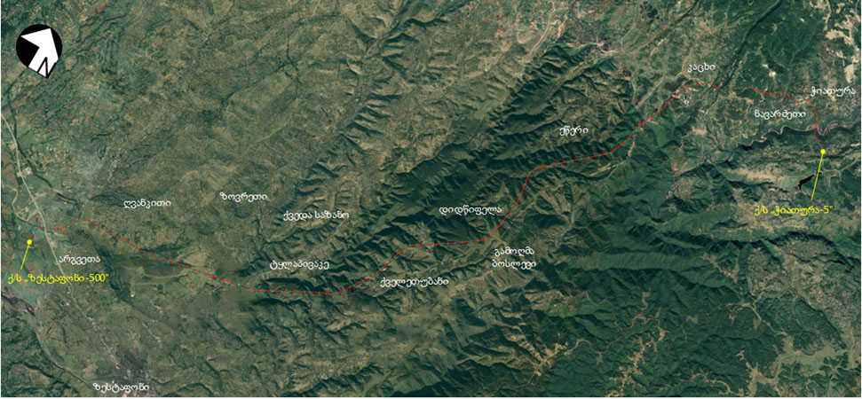

სურათი 3.1.2 საპროექტო დერეფნის ზოგადი ხედები
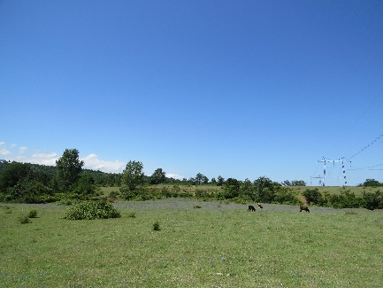 | 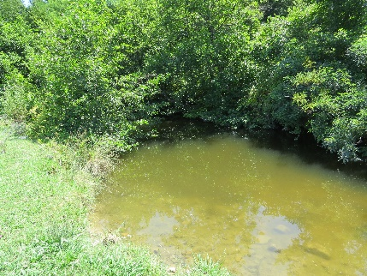 | 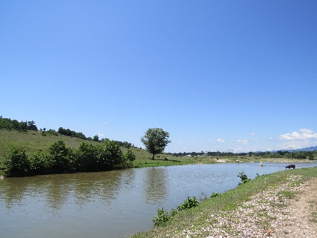
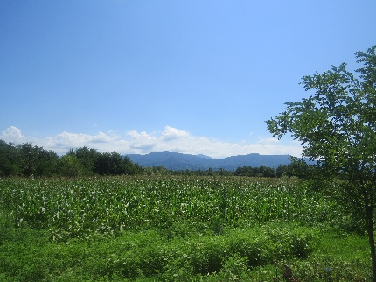 | 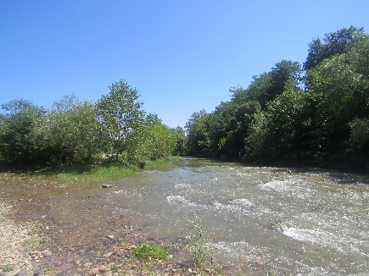 | 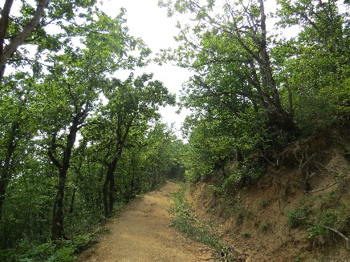
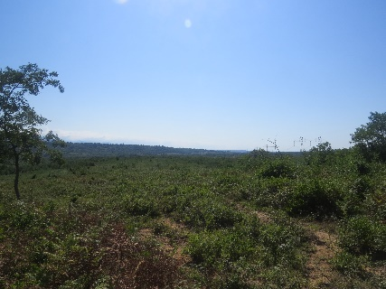 | 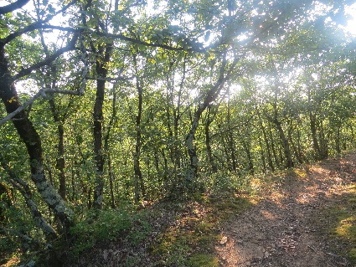 | 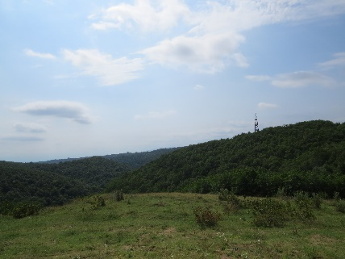
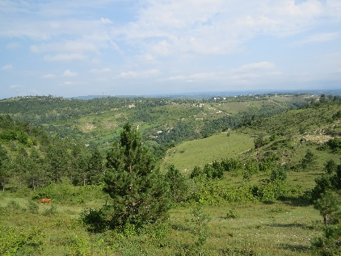 | 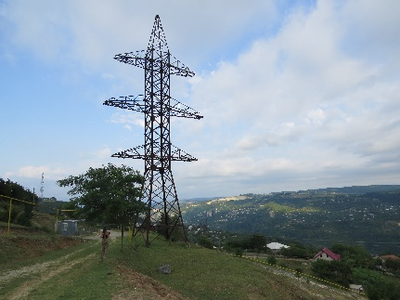 | 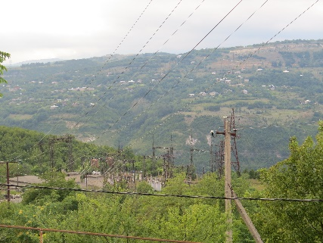

ქვესადგურის მოწყობის ტექნიკური პირობა
ქვესადგური „ჭიათურა 5“-ს საპროექტო ცვლილება განაპირობა, ქვესადგურში 5 ახალი უჯრედის დამატების საჭიროებამ, თუმცა უნდა აღინიშნოს, რომ პროექტი არ გულისხმობს ქვესადგურის სხვა საპროექტო ცვლილებებს, მაგალითად ტიპის ან ადგილმდებარეობის ცვლილებას, როგორც აღვნიშნეთ ქვესადგურში მოეწყობა დამატებით 5 ახალია უჯრედი.
ახალი უჯრედის მოწყობა თავისთავად გულისხმობს შემდეგი პირობების შესრულებასაც:
- მოეწყოს 110 კვ-იანი ძაბვის ხუთი სახაზო უჯრედი თითოეული დაკომპლექტებული თანამედროვე ტიპის ელეგაზური ამომრთველითა და ყველა საჭირო მოწყობილობა–აპარატურით: გამთიშველებით, დენის ტრანსფორმატორებით, მართვის, სარელეო დაცვის, ავტომატიკისა და სიგნალიზაციის მოწყობილობებით;
- მოეწყოს 110 კვ-იანი ძაბვის ორი სალტეთა სისტემა;
- მოეწყოს 110 კვ-იანი ძაბვის სალტეთაშორისო ამომრთველის უჯრედი, დაკომპლექტებული თანამედროვე ტიპის ელეგაზური ამომრთველითა და ყველა საჭირო მოწყობილობა–აპარატურით: გამთიშველებით, მართვისა და სიგნალიზაციის მოწყობილობებით;
- შეიცვლება არსებული მოძველებული დაზიანებული სააკუმულატორო ბატარეა ახალი 220 ვოლტი ძაბვისა და 300 ამპ. სთ ტევადობის აკუმულატორებით;
- მოეწყოს ახალი მუდმივი დენის დამმუხტველი;
- შეიცვალოს საკაბელო არხები;
- მოეწყოს ახალი სიგნალიზაცია და მართვა (ადგილობრივი და დისტანციური /სკადა/).

სამშენებლო სამუშაოების დახასიათება
სამშენებლო სამუშაოები უპირველეს ყოვლისა გულისმოხბს, ანძების განთავსების უბნების დეტალურ კვლევას, შემდგომ მიწის სამუშაოებს, ნარჩენების მართვას და სხვ. პროექტის ფარგლებში მისასვლელი გზები და ტიპიური სამშენებლო ბანაკის მოწყობა არ იგეგმება, საჭირო რაოდენობის მასალები დროებით განთავსდება ანძების განთავსების უბნების მიმდებარედ, მასთან სამშენებლო სამუშაოების სპეციფიკის გათვალისწინებით, ბეტონის კვანძის განთავსება არცერთ უბანზე არ იგეგმება, საჭირო რაოდენობის ბეტონი შემოვა მზა სახით. წარმოქმნილი გრუნტიც დროებით დასაწყობდება ანძების მიმდებარედ, იმის გათვალისწინებით, რომ ეგხ-ის დერეფნის უდიდესი ნაწილი ეწყობა არსებული ანძების განთავსების ადგილზე, ამ მონაკვეთებზე ნიადაგის ნაყოფიერი ფენის მოხსნა-დასაწყობება ვერ მოხერხდება, რაც შეეხება საპროექტო ცვლილებებით განსაზღვრულ უბნებზე წარმოქმნილი ნიადაგის ნაყოფიერი ფენის რაოდენობა და მართვის საკითხები დეტალურად იქნება მოცემული გზშ-ის ეტაპზე. გზშ-ის ანგარიშში იქნება წარმოდგენილი ქვესადგურის მოწყობისას ამოღებული გრუნტის მართვის საკითხი.
დაგეგმილი საქმიანობის ეტაპზე დასაქმებული ადამიანების სასმელი წყლით უზრუნველყოფა მოხდება, ან სოფლებში არსებული წყაროებიდან ან ბუტილირებული წყლით.
სამშენებლო სამუშაოების დამთავრების შემდეგ მოხდება სამშენებლო ინფრასტრუქტურის დემონტაჟი და ტერიტორიიდან გატანა, ტერიტორიიდან გატანილი იქნება, ასევე სამშენებლო ნარჩენები და მოხდება დაზიანებული უბნების აღდგენა. დაბინძურებული ნიადაგის და გრუნტის არსებობის შემთხევაში მოხდება მისი მოხსნა და შემდგომი რემედიაციისათვის გადაეცემა ამ საქმიანობაზე შესაბამისი ნებართვის მქონე კონტრაქტორს.

დასაქმება და სამუშაო გრაფიკი
საპროექტო ეგხ-ის ტრასის მოწყობის სამუშაოების გაგრძელდება დაახლოებით 1 წელი, რა დროსაც დასაქმდება დაახლოებით 30-35 ადამიანი, მათი სამუშაო გრაფიკი იქნება 8 საათიანი.

გარემოზე ზემოქმედების მოკლე აღწერა
  - გზშ-ის მეთოდოლოგიის ზოგადი პრინციპები, ზემოქმედების რეცეპტორები და მათი მგრძნობელობა
დაგეგმილი საქმიანობით ბუნებრივ თუ სოციალურ გარემოზე მოსალოდნელი ცვლილებების შესაფასებლად საჭიროა შეგროვდეს და გაანალიზდეს ინფორმაცია პროექტის სავარაუდო ზეგავლენის არეალის ფარგლებში. მოპოვებული ინფორმაციის საფუძველზე განისაზღვრება გარემოში მოსალოდნელი ცვლილებების სიდიდე, გამოვლინდება ამ ზემოქმედების მიმღები ობიექტები - რეცეპტორები და შეფასდება მათი მგრძნობელობა, რაც აუცილებელია ზემოქმედების მნიშვნელოვნების განსაზღვრისთვის. ზემოქმედების მნიშვნელოვნების განსაზღვრის შემდეგ კი დგინდება რამდენად მისაღებია იგი, საქმიანობის ალტერნატიული, ნაკლები უარყოფითი ეფექტის მქონე ვარიანტები, შემარბილებელი ზომების საჭიროება და თავად შემარბილებელი ზომები.
საქმიანობის განხორციელებისას მოსალოდნელია და გზშ-ს პროცესში დეტალურად შესწავლილი იქნება შემდეგი სახის ზემოქმედებები:
- ატმოსფერულ ჰაერში მავნე ნივთიერებების ემისიები და ხმაურის გავრცელება;
- ელექტრომაგნიტური ველების გავრცელება;
- ზემოქმედება გეოლოგიურ გარემოზე და საშიში-გეოდინამიკური პროცესების რისკები;
- ზემოქმედება ნიადაგის ნაყოფიერ ფენაზე, დაბინძურების რისკები;
- ზემოქმედება ზედაპირული და მიწისქვეშა წყლის გარემოზე;
- ზემოქმედება ბიოლოგიურ გარემოზე;
- ზემოქმედება საქართველოს კანონმდებლობით და საერთაშორისო კონვენციებით დაცული ტერიტორიებზე;
- ვიზუალურ-ლანდშაფტური ზემოქმედება;
- ნარჩენების წარმოქმნის და მართვის შედეგად მოსალოდნელი ზემოქმედება;
- ზემოქმედება ადამიანის ჯანმრთელობასა და უსაფრთხოებაზე;
- ზემოქმედება ადგილობრივი მოსახლეობის ცხოვრების პირობებზე, მათ შორის განსახლების და რესურსების შეზღუდვის რისკები;
- ზემოქმედება სატრანსპორტო ნაკადებზე;
- ისტორიულ-კულტურულ და არქეოლოგიურ ძეგლებზე ზემოქმედების რისკები;
- კუმულაციური ზემოქმედება.
პროექტის ადგილმდებარეობიდან გამომდინარე ტრანსსასაზღვრო ზემოქმედება მოსალოდნელი არ არის.

ატმოსფერულ ჰაერში მავნე ნივთიერებების ემისიები და ხმაურის გავრცელება
ეგხ-ის უდიდესი ნაწილი (დაახლოებით ტრასის 80 %) განთავსდება დასახლებული ზონიდან მოშორებით, სადაც არ არის წარმოდგენილი ატმოსფერულ ჰაერში ხმაურისა და ემისიების გავრცელების წყაროები.
აღნიშნულიდან გამომდინარე, საპროექტო ეგხ-ის მშენებლობის ეტაპზე, უახლოეს რეცეპტორებზე, ატმოსფერულ ჰაერში მავნე ნივთიერებების და ხმაურის გავრცელებით მოსალოდნელ ზემოქმედებას ადგილი არ ექნება.
რაც შეეხება ეგხ-ის დანარჩენ მონაკვეთებს, ეგხ-ის დერეფანში გამოვლინდა რამდენიმე მონაკვეთი, რომელთა მშენებლობის ეტაპზე, მოსალოდნელი იქნება მოსახლების შეწუხება. მაგრამ უნდა აღინიშნოს ის ფაქტიც, რომ თითოეული ანძის სამშენებლო სამუშაოების პერიოდი არ იქნება ხანგრძლივი.
დაგეგმილი საქმიანობა, საპროექტო ტერიტორიაზე არ ითვალისწინებს რაიმე სახის სტაციონალური წყაროების დამონტაჟებას (მაგ: ბეტონის კვანძი). საჭირო რაოდენობის ბეტონი შემოტანილი იქნება კერძო იურიდიული პირების მიერ ხელშეკრულების საფუძველზე. დაგეგმილი საქმიანობის ფარგლებში დროებითი ხმაურის და ემისიების გამომწვევი იქნება სამშენებლო ტექნიკა. ამასთან, საპროექტო ეგხ, წარმოადგენს ხაზობრივ ნაგებობას, რომლის მშენებლობა განხორციელდება თანმიმდევრულად, ამასთან, ემისიების და ხმაურის წარმომქმნელი სამშენებლო სამუშაოების წარმოება გათვალისწინებულია არა ეგხ-ის მთელ დერეფანში, არამედ მხოლოდ ანძების დაფუძნების წერტილებში.
ატმოსფერულ ჰაერში ხმაურის და მავნე ნივთიერებების გავრცელება მოსალოდნელია მხოლოდ მშენებლობის ეტაპზე, ეგხ-ის ნორმალურ რეჟიმში ექსპლუატაციის პირობებში, ატმოსფერულ ზემოქმედებას ადგილი არ ექნება,
წინასწარი შეფასებით, ხმაურით და ემისიებით გამოწვეული ზემოქმედება შეიძლება შეფასდეს, როგორც საშუალო, რომელიც შემარბილებელი ღონისძიებების დაგეგმვა-გატარების პირობებში შესაძლებელია შემცირდეს და დაკვალიფიცირდეს როგორც დაბალი.
გზშ-ს ეტაპზე დამატებით იქნება შესწავლილი საპროექტო ტერიტორია, რათა, არსებობის შემთხვევაში, გამოვლინდეს ფაუნის წარმომადგენლების ბუდეები, სოროები, ბუნაგები. მოინიშნება მოსახლეობის და ტერიტორიაზე გავრცელებული ფაუნის შეწუხების თვალსაზრისით სენსიტიური უბნები და შემუშავდება შესაბამისი შემარბილებელი ღონისძიებები.

ელექტრომაგნიტური ველების გავრცელება
საქართველოს მთავრობის 2013 წლის 24 დეკემბრის N366 დადგენილებით დამტკიცებული ტექნიკური რეგლამენტის „ელექტრული ქსელების ხაზობრივი ნაგებობების დაცვის წესი და მათი დაცვის ზონები“-ს მე-3 მუხლის მიხედვით 110 კვ ძაბვის ეგხ-ებისათვის დაცვის ზონა შეადგენს 20 მ-ს განაპირა სადენებიდან.
უახლოესი საცხოვრებელი და საზოგადოებრივი შენობებიდან დაცილების მანძილების გათვალისწინებით, ეგხ-ის ექსპლუატაციის ფაზაზე ელექტრომაგნიტური გამოსხივების ზემოქმედებასთან დაკავშირებით ადამიანის ჯანმრთელობაზე ზემოქმედების რისკი მინიმალურია, რადგან ეგხ-იდან 20 მ-ზე მეტი მანძილის დაშორებით გვხვდება საცხოვრებელი სახლები.
მრავალი კვლევაა ჩატარებული ჯანდაცვის მსოფლიო ორგანიზაციის მიერ, რომლის თანახმადაც ელექტრო მაგნიტური ველების გავრცელება არ იწვევს რაიმე სახის გრძელვადიანი დაავადებების გავრცელების რიკს, რადგან ხშირ შემთხვევაში სახლში არსებული ელ. ტექნიკას უფრო მეტი გამოსხივება აქვს ვიდრე ეგხ-ს კიდესთან წარმოქმნილ ელ. მაგნიტურ ველებს. თუმცა გზშ-ის ეტაპზე აუცილებელი იქნება მათი გავრცელების და ზემოქმედებების რისკების შეფასება.

ზემოქმედება გეოლოგიურ გარემოზე და საშიში-გეოდინამიკური პროცესების რისკები
საქართველოს გეომორფოლოგიური დარაიონების მიხედვით საკვლევი ტერიტორია მიეკუთვნება მთათაშუა ბარის ზონის, ვაკე და გორაკ-ბორცვებიანი რელიეფის ტიპის საშუალო სიმაღლის დენუდაციური მასივების ქვეზონას, რომელიც აგებულია პალეოზოური და პროტეროზოული ასაკის ქანებით. ტერიტორიას მორფოლოგიურ აგებულებას განსაზღვრავს ძირულის კრისტალური მასივი. რელიეფის ნაწილი მთაგორიანია, ხოლო ჩრდილო-დასავლეთი მხარე წარმოადგენს გაშლილ ვრცელ ვაკე-დეპრესიას (საჩხერე-ჭიათურის დეპრესია), რომელიც აგებულია იურული და მესამეული ასაკის
საქართველოს ტექტონიკური დარაიონების მიხედვით საკვლევი ტერიტორია მიეკუთვნება ამიერკავკასიის მთათაშუა არის ცენტრალური აზევების ზონას. ტერიტორიას მოზაიკური აგებულება აქვს, რადგან მის შემადგენლობაში მონაწილეობს პალეოზოური კრისტალური ფუნდამენტი (ძირულის კრისტალური მასივი) და მეზო-კაინოზოური (იურა, ცარცი და ნეოგენი) ასაკის ნალექები. ნეოგენური ნალექები წარმოდგენილია შუა და ზედა მიოცენური ასაკის ქანებით. ჭრილში ყველაზე ახალგაზრდა წარმონაქმნებია ზედა მიოცენური სარმატული სართულის ქვედა ქვესართული (N₁³S₁), რომელიც აგებულია ქვიშაქვებისა და მოლურჯო-მონაცრისფრო ფერის ქვიშიანი თიხების მორიგეობით. აღნიშნულ ნალექებს დაღმავალ ჭრილში თანხმობით აგრძელებს შუა მიოცენური კონიაკური რეგიონული სართული (N₁²kn) - წარმოდგენილი ქვიშაქვებით, თიხებით, მერგელებითა და ქვიშიან-მერგელიანი თიხებით, რომელსაც ქვევით აგრძელებს შუა მიოცენური ყარაგანული რეგიონული სართული (N₁²kr) - კონგლომერატები, ქვიშაქვები, კირქვები და მერგელები, დაღმავალი ჭრილი მთავრდება შუა მიოცენური ჩოკრაკული რეგიონული სართული (N₁²c-), რომელიც აგებულია კონგლომერატებით, კვარციანი ქვიშაქვებით, ქვიშებით, თიხებით, მერგელებითა და კირქვებით. ცარცული ნალექები წარმოდგენილია მხოლოდ დანიური სართულით (K₂d), რომელიც აგებულია კრისტალური, ნაწილობრივ ბრექჩირებული, სქელ შრეებრივი ზოოგენური კირქვებით. დანიურ სართულსა და ნეოგენურ ნალექებს შორის საზღვარი ტრანსგრესიულია. იურული წარმონაქმნები წარმოდგენილია შუა იურული ბაიოსის პორფირიტული სერიის შუა და ქვედა ქვეწყებებით, აალენური და პლინსბახური (დომერული ქვეწყება) სართულებით. ბაიოსის პორფირული წყების შუა ვულკანოგენური ქვეწყება (J₂bj₂) აგებულია მასიური ლავური ბრექჩიებით, რომელთა შორის გვხვდება საშუალო სიმჟავნიანობის ტუფობრექჩიები და ტუფები, გარდა ამისა ფიქსირდება პორფირიტული ლავის განფენები, აღნიშნულ წყებაში იშვიათად გამოერევა იაშმის ლინზები და ტუფიტები. მას ჭრილში აგრძელებს ბაიოსური სართულის პორფირული წყების ქვედა ტუფოგენურ-დანალექი ქვეწყების (J₂bj₁) შრეებრივი ტუფები, ტუფოქვიშაქვები, ტუფობრექჩიები, ასევე გვხვდება თიხაფიქლებისა და ქვიშაქვების მორიგეობა. აღნიშნულ ქვეწყებებს შორის კონტაქტი ტექტონიკურია. ბაიოსის პორფირიტულ წყებას დაღმავალ ჭრილში აგრძელებს აალენური სართული (J₂) - არგილიტებისა და წვრილმარცვლოვანი ქარსიანი ქვიშაქვების მორიგეობა. იურული ნალექები ჭრილში მთავრდება პლინსბახური სართულის დომერული ქვეწყებით (J₁²), რომელიც ძირითადად წარმოდგენილია კვარციანი და არკოზული ქვიშაქვებით, იშვიათად კონგლომერატებით. იურულ ნალექებს ტერიტორიის ჩრდილოეთ ნაწილში ტრანსგრესიულად ადევს ნეოგენური წარმონაქმნები. იურული ნალექები შესხლეტა-შეცოცების ტიპის რღვევით შემოცოცებულია ძირულის კრისტალურ მასივზე, ხოლო ნეოგენური ნალექები კი ფუძის ფორმაციით ადევს მასივს. ძირულის კრისტალური მასივი ტერიტორიის ფარგლებში ძირითადად წარმოდგენილია შუა პალეოზოური (Pz) მიკროკლინიანი (ვარდისფერი) გრანიტოიდებით, ზედა პალეოზოური (qpP_{Z}) კვარცპორფირებით და ქვედა-შუა პალეოზოური კვარციანი დიორიტებით, მიკროკლინიანი გრანიტოიდებითა და მიგმატიტებით (δPz). რაც შეეხება მასივში არსებულ ყველაზე ძველ წარმონაქმნებს ესენია პალეოზოური (vP_{Z}) გაბროიდებით. გრანიტოიდები მოწითალო, მოვარდისფრო ფერისაა, მსხვილმარცვლოვანი, პორფირისებრი სტრუქტურის ქნებია, აგებულია კვარცის, კალიუმის მინდვრის შპატის, პლაგიოკლაზისა და ბიოტიტისგან. ასევე გვხვდება ბიოტიტი, რქატყუარა, ცირკონი, აპატიტი და მადნეული მინერალები.
გზშ-ის ეტაპზე ტერიტორიაზე ჩატარდება გეოლოგიური კვლევა, არსებობის შემთხვევაში გამოვლინდება გეოლოგიურად საშიში უბნები და განისაზღვრება შემარბილებელი ღონისძიებები. ჩატარებული გეოლოგიური სამუშაოების შედეგები წარმოდგენილი იქნება გზშ-ის ანგარიშში.

ზემოქმედება ნიადაგის ნაყოფიერ ფენაზე და გრუნტზე
საპროექტო ტერიტორიის არეალში გვხვდება ნიადაგის ორი ტიპი; სახნავ-სათესი და მთა-მდელოს ნიადაგები. სახნავ-სათესი ნიადაგები გამოყენებულია მიწათმოქმედებისათვის. პროექტის განხორციელების ზონაში წარმოდგენილია აგროკულტურული ნიადაგები.
საპროექტო ტერიტორიის დერეფნის უდიდესი ნაწილი დღეის მდგომარეობით გამოყენებულია საძოვრად.
მშენებლობის ეტაპზე ნიადაგზე უარყოფითი ზემოქმედებაში იგულისხმება:
- ნაყოფიერი ფენის დაკარგვა-დაზიანება;
- ნიადაგის/გრუნტის დაბინძურება.
ნიადაგის ხარისხზე და სტაბილურობაზე ზემოქმედება ძირითადად მოსალოდნელია მიწის სამუშაოების შესრულების პროცესში, განსაკუთრებით დერეფნის ახალი მონაკვეთის განთავსების უბნებზე, რადგან ტრასის უდიდესი ნაწილი მდებარეობს ძველი ეგხ-ის დერეფანში. ნიადაგის/გრუნტის დაბინძურების ძირითადი წყაროები შეიძლება იყოს მყარი და თხევადი ნარჩენების არასწორი მართვა, გამოყენებული ტექნიკიდან ნავთობპროდუქტების გაჟონვა, ამასთან გრუნტზე ზემოქმედება მოსალოდნელია, ასევე ქვესადგურში ახალი უჯრედის დამატებისას.
ნაყოფიერების და სტაბილურობის შენარჩუნების მიზნით, იმ ადგილებში, სადაც ეს შესაძლებელია მოხდება ნიადაგის ზედაპირული ფენის მოხსნა და ცალკე გროვებად დასაწყობება. მშენებლობის დასრულების შემდგომ ნაყოფიერი ფენა გამოყენებული იქნება დაზიანებული უბნების რეკულტივაციისთვის.
ნიადაგის/გრუნტის დაბინძურების პრევენციის მიზნით გათვალისწინებული იქნება შესაბამისი გარემოსდაცვითი მოთხოვნები, მათ შორის: დაწესდება კონტროლი ნარჩენების სათანადო მართვაზე, შემთხვევითი დაღვრის შემთხვევაში მოხდება დაბინძურებული ფენის დროული მოხსნა და გატანა ტერიტორიიდან.
ეგხ-ის ექსპლუატაციის ეტაპზე ზემოქმედება მოსალოდნელია მხოლოდ ანძების სარემონტო სამუშაოების დროს. შემარბილებელი ღონისძიებების გატარება საჭირო იქნება ამ ეტაპზეც, რათა არ მოხდეს სატრანსპორტო საშუალების ან ნარჩენების არასწორი მართვის შედეგად ნიადაგის და გრუნტის ხარისხის გაუარესება.
გზშ-ს ეტაპზე შესწავლილი იქნება ანძების მიერ დაკავებული პოლიგონების ფართობები და აღნიშნულის გათვალისწინებით განისაზღვრება მოსახსნელი ნიადაგის რაოდენობა, ასევე მისი დროებითი განთავსების და დაზიანებული ტერიტორიების რეკულტივაციის პირობები.

ზემოქმედება ზედაპირული და მიწისქვეშა წყლის გარემოზე
ეგხ-ის დერეფანი კვეთს რამდენიმე მცირე მდინარეს და ხევს. აღსანიშნავია, რომ საპროექტო ეგხ-ის ანძების განსათავსებლად, როგორც ძველი, ასევე საპროექტო ცვლილებებით შერჩეული დერეფანი ისეა განლაგებული, რომ მდინარეების წყალდაცვითი ზოლიდან, კანონმდებლობით გათვალისწინებული შესაბამისი ნორმებით არის დაშორებული, რაც გაცილებით ნაკლები ზემოქმედების მატარებელია წყლის ხარისხის გაუარესების და ბიოლოგიური გარემოზე უარყოფითი ზემოქმედების რისკების წარმოქნის მხრივ.
დაგეგმილი საქმიანობის სპეციფიკიდან გამომდინარე ნომინალურ რეჟიმში ოპერირებისას ზედაპირული წყლების ხარისხზე და მითუმეტეს ჰიდროლოგიურ პირობებზე პირდაპირი ზემოქმედება მოსალოდნელი არ არის. მშენებლობის ეტაპზე წყლის ხარისხის გაუარესება შეიძლება დაკავშირებული იყოს მხოლოდ გაუთვალისწინებელ შემთხვევებთან, მათ შორის: ნარჩენების/მასალების არასწორი მართვის შემთხვევა. განსაკუთრებული ყურადღება მიექცევა ნარჩენების სათანადო მართვას.
ექსპლუატაციის ეტაპზე წყლის გარემოზე (მათ შორის გრუნტის წყლები) ნეგატიური ზემოქმედება ძირითადად უკავშირდება ავარიულ შემთხვევებს ეგხ-ის სარემონტო სამუშაოების დროს.
საყრდენი ანძების საპროექტო დერეფანში არსებული მდინარეების და ხევების ნაპირებთან ახლოს განთავსების შემთხვევაში, ჩატარდება ჰიდროლოგიური კვლევები და შეფასდება აღნიშნულ უბნებზე მაქსიმალური წყალდიდობით გამოწვეული მოსალოდნელი საფრთხეები, ხოლო საჭიროების შემთხვევაში შემუშავდება დამცავი ღონისძიებები. გარდა ამისა ზედაპირული წყლის ობიექტების დაბინძურების პრევენციის მიზნით შემუშავდება და შემარბილებელ ღონისძიებებში აისახება წყლის ობიექტის სიახლოვეს აკრძალული ქმედებები.

ზემოქმედება ბიოლოგიურ გარემოზე

ფლორა
ანგარიში მოიცავს 110 კვ ძაბვის ეგხ „დილიკაური“-ს რეკონსტრუქციის პროექტის ფარგლებში, საპროექტო დერეფანში ფლორისა და მცენარეულობის მიმოხილვას. კვლევა ჩატარებულ იქნა ამა წლის ივლისის თვეში.
ინტერესების ზონაში ბოტანიკური აღწერილობა გაკეთდა ლიტერატურულ წყაროებზე და საველე კვლევებზე დაყრდნობით.

ფლორისტული კვლევის მეთოდოლოგია
ფლორისტული შეფასება მოიცავდა, ელექტროგადამცემი ხაზის „დილიკაური“-ს დერეფანში არსებული ჰაბიტატების გამოვლენასა და მთლიან საპროექტო დერეფანში არსებული მცენარეული საფარის წარმოდგენას. მცენარეთა სახეობრივი იდენტიფიკაცია მოხდა „საქართველოს ფლორის“ (Ketzkhoveli, Gagnidze, 1971-2001) და სხვა არსებული ფლორისტული ნუსხების (Dimitreeva 1959; Czerepanov, 1995; Gagnidze, 2005) მიხედვით. ტაქსონომიური მონაცემები და სახეობათა ნომენკლატურის ვალიდურობა გადამოწმდა მცენარეთა ტაქსონომიის საერთაშორისო მონაცემთა ბაზაში (The Plant List Vers. 1, 2010). საკვლევ ტერიტორიაზე არსებულ ჰაბიტატის ტიპებში სახეობათა გავრცელების ფლორისტული და გეობოტანიკური მახასიათებლები დაზუსტდა საქართველოს ტყეებზე და მცენარეულ საფარზე არსებული წყაროებით (კეცხოველი, 1960; გიგაური, 2000; Doluchanov, 2010, Akhalkatsi, Tarkhnishvili, 2012).

რაიონის ზოგადი ფლორისტული დახასიათება
საპროექტო დერეფანი რ. ქვაჩაკიძის მიხედვით ვრცელდება იმერეთის გეობოტანიკური რაიონის ტერიტორიაზე.
იმერეთის გეობოტანიკური რაიონის მცენარეულობა, თავისი ფიტოცენოლოგიური შინაარსით, რელიქტურია (კოლხური). თუმცაღა, აღნიშნული რელიქტურობის ხარისხი შედარებით დაბალია (აჭარა-გურიის გეობოტანიკურ რაიონთან შედარებით), რაც გამოიხატება მცენარეული საფარის შემადგენლობაში ტიპიური რელიქტური ფიტოცენოზების ხვედრითი წილის შემცირებაში. მცენარეულობის სარტყლიანობის კოლხური ტიპი წარმოდგენილია ტყის, სუბალპური და ალპური სარტყელებით.
განხორციელებული კვლევისას გამოვლინდა, რომ საპროექტო დერეფანში წარმოდგენილია შერეული ფართოფოთლოვანი ტყეების ქვესარტყელი, რომელიც ვრცელდება ზღვის დონიდან 900-1000 მ-მდე. ქვესარტყელში გაბატონებულია შერეული (პოლიდომინანტური) ფართოფოთლოვანი ტყეები, რომელთა შემადგენლობაში დომინირებს - წაბლი (Castanea sativa), წიფელი (Fagus orientalis), რცხილა (Carpinus betulus). ასექტატორი სახეობებიდან დამახასიათებელია - ცაცხვი (Tilia begoniifolia), მურყანი (Alnus barbata) და ლეკა (Acer platanoides). მნიშვნელოვანი ფართობი უკავია ასევე მონოდომინანტურ და ბიდომინანტურ ტყეებს - რცხილნარს, წიფლნარს, წაბლნარს, წიფლნარ-რცხილნარს, წიფლნარ-წაბლნარს. სამხრეთის, სამხრეთ-აღმოსავლეთის და სამხრეთ-დასავლეთის ექსპოზიციის ფერდობებზე გავრცელებულია მუხნარები (Quercus iberica), ხოლო უფრო დაჩრდილულ, მარამ მეტწილად თხელნიადაგიან კალთებზე - მუხნარ-რცხილნარი და მუხნარ-წაბლნარი ტყეები. დიდი დაქანების ფერდობებზე, რომლებზეც ძირეული ტყეები ადრე გაიჩეხა და ნიადაგებიც მნიშვნელოვნად ჩამორეცხილია, განვითარებულია მეორეული მურყნარები (Alnus barbata).

საპროექტო დერეფნის დახასიათება
დაგეგმილი ელექტროგადამცემი ხაზის საპროექტო დერეფნის ზემოქმედების არეში მოექცევა რამდენიმე ტიპის ჰაბიტატი, ესენია:
- შერეული ფართოფოთლოვანი ტყე
- საძოვრების მცენარეულობა
- სასოფლო-სამეურნეო დასახლებებისა და სავარგულების მცენარეულობა
- მუხნარ-წაბლნარი ტყეების ფრაგმენტები
- ძელქვიანის მცირე კორომი
- მეორეულად განვითარებული მცენარეული საფარი
აქ ტყიანი ადგილების შემთხვევაში ვხვდებით შერეულ ფართოფოთლოვან ტყეებს (მეტწილად მუხნარ-წაბლნარი (იხ. სურ. 4.7.1.3.1.), ასევე ბევრგანაა წარმოდგენილი მეორეულად განვითარებული მცენარეული საფარი (იხ. სურ. 4.7.1.3.2.), ხოლო დანარჩენი ტერიტორიები წარმოდგენილია საძოვრებისა და ანთროპოგენური ზემოქმედების ქვეშ მყოფი ტერიტორიების სახით (იხ. სურ. 4.7.1.3.3).
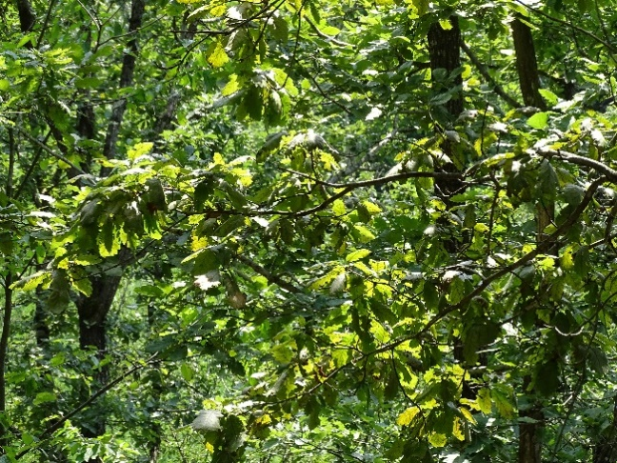 | 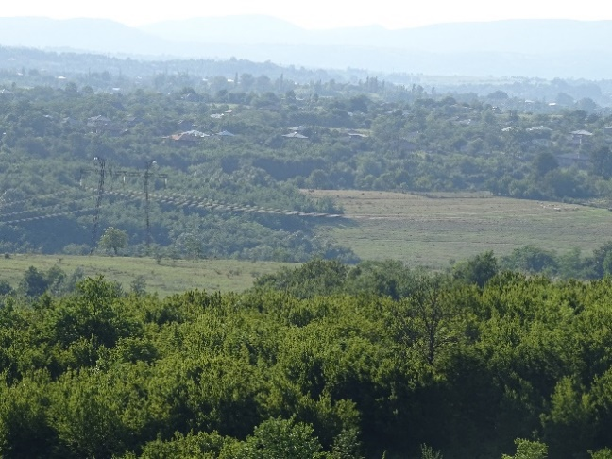
სურათი 4.7.1.3.1. შერეული ფართოფოთლოვანი ტყე
სურათი N1.
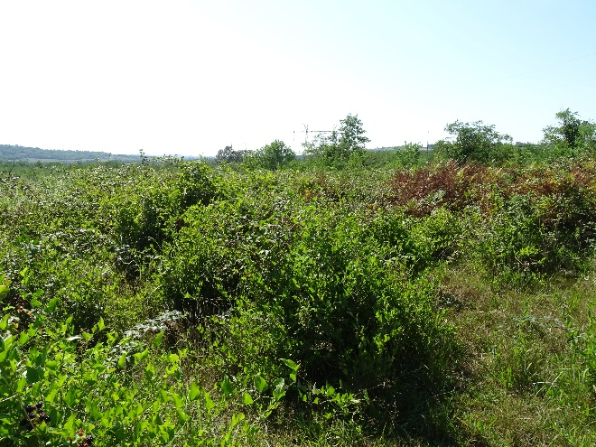 | 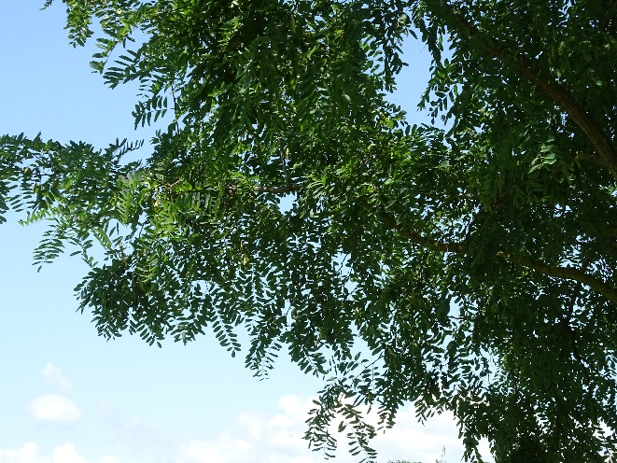
სურათი 4.7.1.3.2. მეორეული მცენარეული საფარი
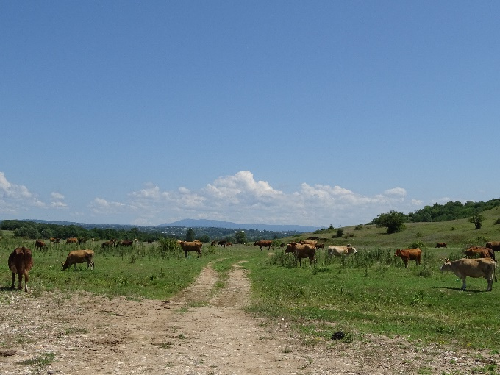 |  | 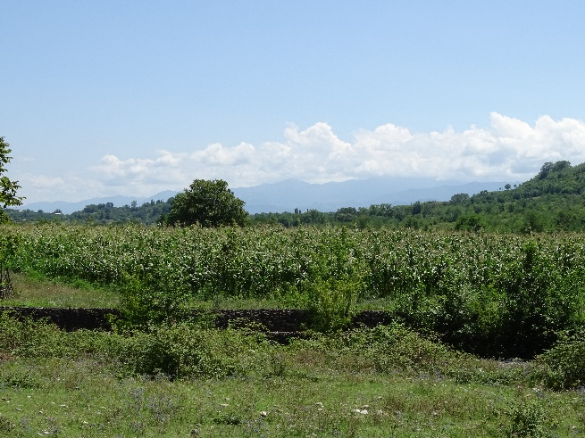
სურათი 4.7.1.3.3. საძოვრები და სხვა ანთროპოგენური ჰაბიტატები
მთლიან საპროექტო ტერიტორიაზე გამოვლენილი ძირითადი მცენარეთა სახეობების ნუსხა იხილეთ ცხრილში 4.7.1.3.1.
ცხრილი 4.7.1.3.1.
N | ლათინური დასახელება | ქართული დასახელება | საქართველოს წითელი ნუსხა
1 | Quercus imeretina | იმერული მუხა | VU
2 | Zelkova carpinifolia | ძელქვა | VU
3 | Castanea sativa | წაბლი | VU
4 | Juglans regia | კაკალი | VU
5 | Quercus iberica | ქართული მუხა | -
6 | Fagus orientalis | წიფელი | -
7 | Carpinus betulus | რცხილა | -
8 | Carpinus orientalis | ჯაგრცხილა | -
9 | Acer campestre | ნეკერჩხალი | -
10 | Robinia pseudoacacia | ცრუაკაცია | -
11 | Tilia begonifolia | ცაცხვი | -
12 | Pyrus caucasica | პანტა | -
13 | Populus alba | თეთრი ხვალო | -
17 | Smilax excelsa | ეკალღიჭი | -
15 | Rhododendron luteum | იელი | -
16 | Rhododendron ponticum | შქერი | -
17 | Ranunculus elegans | ბაია | -
18 | Sambucus ebulus | ანწლი | -
19 | Festuca sp. | წივანა | -
20 | Lotus corniculatus | კურდღლის ფრჩხილა | -
21 | Botriochloa ischaemum | ურო | -

ფაუნა
წინამდებარე სკოპინგის ანგარიშში წარმოდგენილი ინფომრაცია ფაუნის შესახებ ძირითადად ეყრდნობა ლიტერატურულ წყაროებს.

ძუძუმწოვრები (Mammalia)
საპროექტო დერეფანში და მის მიმდებარე ტერიტორიებზე ლიტერატურული წყაროების მიხედვით გავრცელებული ძუძუმწოვრებია: ზღარბი (Erinaceus concolor), კურდღელი (Lepus europeus), კავკასიური თხუნელა (Talpa caucasica), მცირე თხუნელა (Talpa levantis), მაჩვი (Meles meles), კავკასიური ციყვი (Sciurus anomalus), ძილგუდა (Glis glis), ღნავი (Dryomys nitedula), დედოფალა (Mustela nivalis), კვერნა (Martes martes), კლდის კვერნა (Martes foina), გარეული კატა (Felis silvestris), წავი (Lutra lutra), ტურა (Canis aureus), მელა (Vulpes vulpes), მგელი (Canis lupus), შესაძლოა შეგვხვდეს ისეთი სახეობები, როგორებიცაა: შველი (Capreolus capreolus) და ფოცხვერი (Lynx lynx), თუმცა საპროექტო დერეფანში არსებული ჰაბიტატებიდან გამომდინარე მათი მოხვედრის ალბათობა მცირეა.
ასევე აღსანიშნავია: გრძელკუდა კბილთეთრა (Crocidura gueldenstaedti), ჩვეულებრივი მემინდვრია (Microtus arvalis), ბუჩქნარის მემინდვრია (Microtus (Terricola) majori), ტყის თაგვი (Apodemus sylvaticus) მცირე თაგვი (Apodemus uralensis) პონტოს თაგვი (Apodemus ponticus) სახლის თაგვი (Mus musculus) და სხვა.
საპროექტო დერეფანში გავრცელებულ ძუძუმწოვრების სახეობებზე მოსალოდნელი ზეწოლა იქნება არაპირდაპირი ან დროებითი. არაპირდაპირ ზეწოლაში იგულისხმება ეკოსისტემის იმ ნაწილის დაზიანება, რომლიდანაც ცხოველები ენერგიას იღებენ საკვების სახით, ასევე მიგრაციის დერეფნების შესაძლო გადაადგილებას, რაც ფონურ სტრესს გაზრდის საკვლევი დერეფნის მიმდებარე ჰაბიტატებში მობინადრე ფაუნის წარმომადგენლებისთვის.
ცხრილი 4.7.2.1.3.1 საკვლევ და მის მიმდებარე ტერიტორიებზე გავრცელებულ ძუძუმწოვართა სახეობები.
N | ქართული დასახელება | ლათინური დასახლება | IUCN | RLG | Bern  Conv.
 | მაჩვი | Meles meles | LC | - | √
 | კურდღელი | Lepus europeus | LC | - | √
 | თეთრყელა კვერნა | Martes foina | LC | - | √
 | კვერნა | Martes martes | LC | - | √
 | დედოფალა | Mustela nivalis | LC | - | √
 | ღნავი | Dryomys nitedula | LC | - | √
 | ჩვეულებრივი ძილგუდა | Glis glis | LC
 | ევროპული ზღარბი | Erinaceus concolor | LC | - | √
 | მგელი | Canis lupus | LC | - | √
 | ფოცხვერი | Lynx lynx | LC | CR | √
 | წავი | Lutra lutra | NT | VU
 | მელა | Vulpes vulpes | LC | -
 | ტურა | Canis aureus | LC
 | გარეული კატა | Felis silvestris | LC | - | √
 | შველი | Capreolus capreolus | LC | - | √
 | კავკასიური ციყვი | Sciurus anomalus | LC | VU | √
 | კავკასიური თხუნელა | Talpa caucasica | LC | - | √
 | მცირე თხუნელა | Talpa levantis | LC | -
 | ვილნიუხის ბიგა | Sorex volnuchini | LC | - | √
 | რადეს ბიგა | Sorex raddei | LC
 | წითელი ციყვი | Sciurus vulagaris | LC
 | ბუჩქნარის მემინდვრია | Terricola majori | LC
 | მცირეაზიური მემინდვრია | Chionimys roberti | LC
 | გრძელკუდა კბილთეთრა | Crocidura gueldenstaedtii | LC
 | თეთრმუცელა კბილთეთრა | Crocidura leucodon | LC |  | √
 | თაგვი | Apodemus mystacinus | LC
 | ტყის თაგვი | Apodemus sylvaticus | LC | -
 | მცირე თაგვი | Apodemus uralensis | LC
 | პონტოს თაგვი | Apodemus ponticus | LC
 | სახლის თაგვი | Mus musculus | LC
 | შავი ვირთაგვა | Rattus rattus | LC
 | რუხი ვირთაგვა | Rattus norvegicus | LC
IUCN - კატეგორიები ფორმულირდება შემდეგი სახით:
EX – გადაშენებული; EW – ბუნებაში გადაშენებული; CR – კრიტიკულ საფრთხეში მყოფი; EN – საფრთხეში მყოფი; VU – მოწყვლადი; NT – საფრთხესთან ახლოს მყოფი; LC – საჭიროებს ზრუნვას; DD – არასრული მონაცემები; NE – არ არის შეფასებული

ღამურები-ხელფრთიანები (Microchiroptera )
ლიტერატურულ წყაროებზე დაყრდნობით საპროექტო და მის მიმდებარე ტერიტორიებზე შესაძლოა მოხვდეს ხელფრთიანთა 19 სახეობა. საქართველოს წითელი ნუსხით დაცული სახეობებიდან გვხვდება სამხრეთული ცხვირნალა (Rhinolophus euryale) და ევროპული მაჩქათელა (Barbastella barbastellus). საერთაშორისო ხელშეკრულებებით დაცული სახეობებიდან აღსანიშნავია: ჩვეულებრივი ფრთაგრძელი Miniopterus schreibersii [IUCN-ის სტატუსი NT], გიგანტური მეღამურა Nyctalus lasiopterus [IUCN-ის სტატუსი VU] და წვეტყურა მღამიობი Myotis blythii IUCN-[Global-LC, Europe-NT]. ასევე გვხვდება: სამფერი მღამიობი Myotis emarginatus, მცირე მეღამურა Nyctalus leisleri, წითური მეღამურა Nyctalus noctula, ჩვეულებრივი მეგვიანე Eptesicus serotinus, ჯუჯა ღამორი Pipistrellus pipistrellus, პაწია ღამორი Pipistrellus pygmaeus, ხმელთაშუაზღვის ღამორი Pipistrellus kuhlii, ნატუსის ღამორი Pipistrellus nathusii და სხვა.
აღსანიშნავია, რომ საპროექტო დერეფანში და მის სიახლოვეს არ გვხვდება მღვიმეები და გამოქვაბულები, რომლებიც საბინადროდ ხელსაყრელია ღამურების ზოგიერთი სახეობებისთვის (მაგ: Rhinolophus-ის გვარის წარმომადგენლებისთვის), შესაბამისად მათზე პირდაპირი ზემოქმედება ნაკლებად სავარაუდოა, რაც შეეხება ფუღუროიან ხეებს, რომლებიც შესაძლოა იყოს ღამურების დროებითი თავშესაფარი, ეგხ-ის დერეფანში გვხვდება, მშენებლობისას თუ მოხდება აღნიშნული ხეების განადგურება, საჭირო გახდება შემარბილებელი და საკომპესაციო ღონისძიებების გატარება, უმჯობესია არსებული საბინადრო ადგილის შენარჩუნება.
ცხრილი 4.7.2.1.2.1 საკვლევ და მის მიმდებარე ტერიტორიებზე გავრცელებული ხელფრთიანთა სახეობები.
N | ქართული დასახელება | ლათინური დასახლება | IUCN | RLG | Bern  Conv. | CMS
 | მურა ყურა | Plecotus auritus | LC | - | √ | √
 | ჩვეულებრივი ღამურა | Vespertilio murinus | LC | - | √ | √
 | დიდი ცხვირნალა | Rhinolophus ferrumequinum | LC | - | √ | √
 | მცირე ცხვირნალა | Rhinolophus hipposideros | LC | - | √ | √
 | სამხრეთული ცხვირნალა | Rhinolophus euryale | NT | VU | √ | √
 | მეგვიანე ღამურა | Eptesicus serotinus | LC | - | √ | √
 | ევროპული მაჩქათელა | Barbastella barbastellus | NT | VU | √ | √
 | წითური მეღამურა | Nyctalus noctula | LC | - | √ | √
 | მცირე მეღამურა | Nyctalus leislerii | LC | - | √ | √
 | ჯუჯა ღამორი | Pipistrellus pipistellus | LC | - | √ | √
 | ტყის ღამორი | Pipistrellus nathusii | LC |  | √ | √
 | პაწია ღამორი | Pipistrellus pygmaeus | LC |  | √ | √
 | ხმელთაშუაზღვის ღამორი | Pipistrellus kuhlii | LC | - | √ | √
 | ჩვ. ფრთაგრძელი | Miniopterus schreibersii | NT | - | √ | √
 | გიგანტური მეღამურა | Nyctalus lasiopterus | VU |  | √ | √
 | ყურწვეტა მღამიობი | Myotis blythii | LC | - | √ | √
 | ულვაშა მღამიობი | Myotis mystacinus | LC | - | √ | √
 | ტყის მღამიობი | Myotis nattereri | LC |  | √ | √
 | სამფერი მღამიობი | Myotis emarginatus | LC |  | √ | √
IUCN - კატეგორიები ფორმულირდება შემდეგი სახით:
EX – გადაშენებული; EW – ბუნებაში გადაშენებული; CR – კრიტიკულ საფრთხეში მყოფი; EN – საფრთხეში მყოფი; VU – მოწყვლადი; NT – საფრთხესთან ახლოს მყოფი; LC – საჭიროებს ზრუნვას; DD – არასრული მონაცემები; NE – არ არის შეფასებული
- აღსანიშნავი ფაქტია, რომ ღამურებს აქვთ კარგი ორიენტაციის უნარი, ისინი ფრენისას და ნადირობისას იყენებენ ექოლოკაციას, რაც მათ ფაქტიურად თავიდან არიდებს, ეგხ-ის ანძებზე და სადენებზე შეჯახებას.
- ექოლოკაციის აპარატის სიზუსტე საოცარია. ღამურებს უჭირთ 0.3 მმ-ზე მცირე დიამეტრის მქონე სადენების და მავთულხლართების შემჩნევა, თუ სადენების დიამეტრი 3 სმ-ზე მეტია, ისინი დაახლოებით 2-3 მეტრში ამჩნევენ, ეგხ-ის სადენების სისქე კი მეტია, შესაბამისად, ღამურების სადენებთან შეჯახების ალბათობა ძალიან მცირეა.

ფრინველები (Aves)

პროექტის არეალზე გამავალი ფრინველთა სამიგრაციო მარშრუტი
საქართველოს ტერიტორია მნიშვნელოვანია დასავლეთ პალეოარქტიკული ფრინველების მიგრაციის თვალსაზრისით, ვინაიდან იგი მდებარეობს სკანდინავიიდან, ევროპული რუსეთის, ურალის და დასავლეთ ციმბირის ფრინველთა მასობრივი გამრავლების ადგილებიდან ხმელთაშუა ზღვის, ახლო აღმოსავლეთის და აფრიკის გამოსაზამთრებელი ტერიტორიებისკენ მიმავალ გზაჯვარედინზე (აბულაძე ა., და სხვა 2011). არსებობს რამდენიმე ძირითადი მარშრუტი დიდი ზომის გადამფრენი ფრინველებისთვის, ისეთებისთვის როგორიცაა იხვები, ბატები, მტაცებელი ფრინველები, წეროები, ყარყატები, ჭაობის ფრინველები, თოლიები ან ფრინველთა ზოგიერთი სახეობები, რომლებიც ასოცირდებიან წყლის ჰაბიტატებთან და საქართველოს ტერიტორიაზე ხვდებიან სეზონური გადაფრენის პერიოდში; უნდა აღინიშნოს, რომ საპროექტო ტერიტორია მდებარეობს მნიშვნელოვანი მიგრაციული მარშრუტების, "ვიწრო ყელის", შეჩერების ან დასვენების და გამოსაზამთრებელ ადგილებს გარეთ (აბულაძე ა., და სხვა 2011).
კვლევამ ასევე აჩვენა, რომ გადამფრენი ფრინველები საკვლევ არეალს არ იყენებენ, როგორც შესასვენებელ და საკვებ ტერიტორიას, გადაფრენა ხდება შეჩერების გარეშე. ჩვეულებრივ, საკვლევ არეალში ფიქსირდებოდა ცალკეული ინდივიდები და მცირე გუნდები, რომლებიც შედგებოდა ყველაზე გავრცელებული და ჩვეულებრივი ტრანზიტული მიგრანტებისგან (აბულაძე ა., და სხვა 2011).
საპროექტო უბანი არ კვეთს არცერთ დაცულ ტერიტორიას. არ არის მოქცეული საქართველოში ფრინველთა სპეციალური დაცული ტერიტორიების ფარგლებში (Special protection areas), რომელთა ფუნქციასაც წარმოადგენს საქართველოში მობუდარი ფრინველთა პოპულაციების დაცვა და მონიტორინგი. გარდა ამისა, არ ემთხვევა ფრინველთათვის მნიშვნელოვან ადგილებს (Important bird areas – IBA). შესაბამისად, ორნითოლოგიური კვლევის ჩატარების დროს გათვალისწინებული იყო ის სტანდარტები, რომლებიც ითვალისწინებს სახეობების უსაფრთხოებას და კვლევის ჩატარებას დაცული ტერიტორიების გარეთ.

რუკა 4.7.2.2.1.1 ფრინველთათვის მნიშვნელოვანი ტერიტორიების SPA,IBA (უახლოესი) და ეგხ-ის საპროექტო დერეფნის ურთიერთგანლაგების სქემა
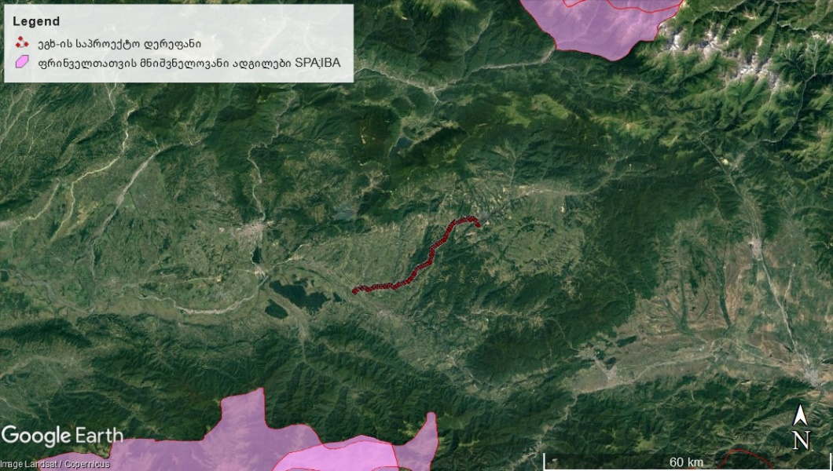
ზემოთ აღნიშნული ინფორმაციიდან გამომდინარე, ფრინველთა სეზონური სატრანზიტო მარშრუტების, გაზაფხულის და შემოდგომის მიგრაციის ძირითადი მიმართულების, გადამფრენი ინდივიდების რიცხვის და სიმჭიდროვის გათვალისწინებით, შეიძლება დავასკვნათ, რომ ეგხ-სთან ფრინველთა შეჯახების რისკი შედარებით დაბალია. შესაბამისად, ექსპლუატაციის პროცესში ელექტროგადამცემა ხაზებმა არ შეიძლება სერიოზული უარყოფითი ზემოქმედება იქონიოს გადამფრენ ფრინველებზე.

კვლევის შედეგები
ლიტერატურული მონაცემების მიხედვით საპროექტო ტერიტორიასა და მის მიმდებარედ გავრცელებულია ფრინველთა შემდეგი სახეობები: ჩვეულებრივი ღაჟო (Lanius collurio), სოფლის მერცხალი (Hirundo rustica), სკვინჩა (ნიბლია) (Fringilla coelebs), სახლის ბეღურა (Passer domesticus), შაშვი (Turdus merula), ჩვეულებრივი კაკაჩა (Buteo buteo), ოფოფი (Upupa epops) და რუხი ყვავი (Corvus corone). შესაბამისად, მათი არსებობა საკვლევ ტერიტორიაზე მრავალრიცხოვანია. დანარჩენი სახეობები და მათ შორის: მეფეტვია (Miliaria calandra), შავთავა ოვსადი (Saxicola torquatus), მიმინო (Accipiter nisus), ჩვეულებრივი მექვიშია (მებორნე) (Actitis hypoleucos), ოქროსფერი კვირიონი (Merops apiaster), მწვანე კოდალა (Picus viridis), დიდი ჭრელი კოდალა (Dendrocopos major), გულწითელა (Erithacus rubecula), დიდი წივწივა (Parus major), მწვანულა (Carduelis chloris), გველიჭამია (ან ძერაბოტი) (Circaetus gallicus), ტყის ტოროლა (Lullula arborea), ველის ტოროლა (Melanocorypha calandra), ჩიტბატონა (Carduelis carduelis), თეთრი ბოლოქანქარა (Motacilla alba) და ჩვეულებრივი ხეცოცია (Sitta europaea) დაფიქსირდნენ მდინარისპირა და ტყისპირა მონაკვეთებში. შესაბამისად აღნიშნული ტერიტორიები შესაძლებელია ორნითოლოგიური თვალსაზრისით უფრო სენსიტიური ადგილები იყოს ეგხ-ს ზემოქმედების მიმართ ვიდრე ტყიანი ადგილები. აღსანიშნავია ისიც, რომ ეგხ-ს გარკვეული მონაკვეთი ხვდება ნაგავსაყრელის ტერიტორიასთან. მართალია, ჩვეულებრივი ღაჟოს (Lanius collurio) და რუხი ყვავის (Corvus corone) გარდა არ დაფიქსირებულა არცერთი სახეობა, თუმცა აღნიშნული ტერიტორია შესაძლოა მაინც ჩაითვალოს სენსიტიურ მონაკვეთად. შესაბამისად, სამშენებლო კონტრაქტი უნდა ითვალისწინებდეს ამ ადგილებში სამუშაოების განსაკუთრებული სიფრთხილით წარმართვას.

ცხრილი 4.7.2.2.2.2 საკვლევ ტერიტორიაზე გავრცელებული ცნობილი ფრინველთა სახეობები
N | ქართული დასახელება | სამეცნიერო დასახელება | ინგლისური დასახელება | გადაფრენის სეზონურობა | IUCN | RLG | Bern Conv. | CMS
 | მიმინო | Accipiter nisus | Eurasian Sparrowhawk | YR-R | LC |  | √
 | ძერა | Milvus migrans | Black Kite | M | LC |  | √ | √
 | ქორცქვიტა (ან შავთვალა მიმინო, ლევანმიმინო) | Accipiter brevipes | Levent Sparrowhawk | BB,M | LC | VU | √
 | ფასკუნჯი | Neophron percnopterus | Egyptian Vulture | BB,M | EN | VU | √
 | ორბი | Gyps fulvus | Eurasian Griffon Vulture | YR-V | LC | VU | √
 | ქორი | Accipiter gentilis | Northern Goshawk | M | LC |  | √ | √
 | ჩვეულებრივი კაკაჩა | Buteo buteo | Common Buzzard | M | LC |  | √ | √
 | ველის (ან გრძელფეხა) კაკაჩა | Buteo rufinus | Long-legged Buzzard | YR-R, M | LC | VU | √
 | კრაზანაჭამია (ან ირაო) | Pernis apivorus | European Honey-Buzzard | BB,M | LC
 | წითელფეხა შავარდენი | Falco vespertinus | Red-footed Falcon | BB,M | NT | EN | √
 | ჩია არწივი | Hieraaetus pennatus | Booted Eagle | M | LC |  |  | √
 | ველის არწივი | Aquila nipalensis | Steppe Eagle | M | EN |  | √
 | ალალი | Falco columbarius | Merlin | M | LC |  | √ | √
 | გველიჭამია (ან ძერაბოტი) | Circaetus gallicus | Short-toed Snake-Eagle | BB, M | LC |  | √
 | ჩვეულებრივი კირკიტა | Falco tinnunculus | Common Kestrel | M | LC |  | √ | √
 | მინდვრის ძელქორი (ან მინდვრის ბოლობეჭედა) | Circus cyaneus | Hen (or Northern) Harrier | WV, M | LC |  | √
 | ველის ძელქორი (ან ველის ბოლობეჭედა) | Circus macrourus | Pallid Harrier | M | NT
 | მდელოს ძელქორი (ან მდელოს ბოლობეჭედა) | Circus pygargus | Montagus Harrier | BB, M | LC
 | ჩვეულებრივი მექვიშია (მებორნე) | Actitis hypoleucos | Common Sandpiper | BB | LC
 | შავი მენაპირე | Tringa ochropus | Green Sandpiper | YR-R, M | LC
 | შავი ყარყატი | Ciconia nigra | Black Stork | YR-R, M | LC | VU | √
 | რუხი ყანჩა | Ardea cinerea | Grey Heron | YR-R | LC
 | ქარცი ყანჩა | Ardea purpurea | Purple Heron | BB, M | LC
 | ყვითელი ყანჩა | Ardeola ralloides | Squacco Heron | BB, M | LC |  | √
 | დიდი თეთრი ყანჩა | Ardea alba | Great White Egret | YR-V | LC
 | მცირე თეთრი ყანჩა | Egretta garzetta | Little Egret | YR-R | LC
 | ღამის ყანჩა | Nycticorax nycticorax | Black-crowned Night-Heron | BB, M | LC |  | √
 | მწყემსი (ანუ ეგვიპტური) ყანჩა | Bubulcus ibis | Cattle Egret | BB, M | LC
 | დიდი ყარაულა (წყლის ბუღა) | Botaurus stellaris | Great Bittern | YR-R | LC |  | √
 | რუხი წერო | Grus grus | Common Crane | BB, M | LC | EN
 | ქათამურა | Porzana porzana | Spotted Crake | YR-R, M | LC |  | √
 | მცირე ქათამურა | Porzana parva | Little Crake | M | LC |  | √
 | პაწაწა ქათამურა | Porzana pusilla | Baillons Crake | BB, M | LC |  | √
 | წყლის ქათამურა | Gallinula chloropus | Common Moorhen | YR-R, M | LC
 | ტყის ქათამი (ვალდშნეპი) | Scolopax rusticola | Eurasian Woodcock | WV, M | LC |  | √
 | ღალღა | Crex crex | Corn crake | BB,M | LC
 | ჩვეულებრივი ხეცოცია | Sitta europaea | Wood Nuthatch | YR-R | LC |  | √
 | ბუქნია-მეღორღია | Oenanthe isabellina | Isabelline Wheatear | BB,M | LC |  | √
 | შავყურა მეღორღია | Oenanthe hispanica | Black-eared Wheatear | YR-R, M | LC |  | √
 | ჩიბუხა | Gallinago gallinago | Common Snipe | YR-V, M | LC |  | √
 | გარეული მტრედი | Columba livia | Rock Dove | YR-V | LC
 | გულიო (ან გვიძინი) | Columba oenas | Stock Dove | M | LC |  |  | √
 | ჩვეულებრივი გვრიტი | Streptopelia turtur | Eurasian Turtle-Dove | BB, M | VU
 | საყელოიანი გვრიტი | Streptopelia decaocto | Eurasian Collared-Dove | YR-R, M | LC
 | გუგული | Cuculus canorus | Common Cuckoo | BB | LC |  | √
 | ტყის ბუ | Strix aluco | Tawny Owl | M | LC |  |  | √
 | წყრომი | Otus scops | Eurasian scops owl | BB, M | LC |  | √
 | უფეხურა | Caprimulgus europaeus | European Nightjar | M | LC |  | √ | √
 | ოფოფი | Upupa epops | Common Hoopoe | M | LC |  | √
 | ოლოლი | Asio otus | Northern Long-eared Owl | YR-R | LC |  | √
 | ოქროსფერი კვირიონი | Merops apiaster | European bee-eater | BB, M | LC
 | მწვანე კოდალა | Picus viridis | Eurasian Green Woodpecker | YR-R | LC |  | √
 | დიდი ჭრელი კოდალა | Dendrocopos major | Greater Spotted Woodpecker | YR-R | LC |  | √
 | საშუალო ჭრელი კოდალა | Leiopicus medius | Middle Spotted Woodpecker | YR-R | LC
 | მცირე ჭრელი კოდალა | Dryobates minor | Lesser Spotted Woodpecker | YR-R | LC |  | √
 | ქოჩორა ტოროლა | Galerida cristata | Crested Lark | M | LC
 | ტყის ტოროლა | Lullula arborea | Wood Lark | M | LC
 | ველის ტოროლა | Melanocorypha calandra | Calandra Lark | BB,M | LC |  | √
 | ნახევართეთრყელა ბუზიჭერია (ნახევართეთრყელა მემატლია) | Ficedula semitorquata | Semi-Collared Flycatcher | BB,M | LC
 | ჭრელი ბუზიჭერია (ჭრელი მემატლია) | Ficedula hypoleuca | European Pied Flycatcher | M | LC |  | √
 | სოფლის მერცხალი | Hirundo rustica | Barn Swallow | BB,M | LC |  | √
 | ქალაქის მერცხალი | Delichon urbicum | Northern Hause-Martin | YR-V | LC |  | √
 | კლდის მერცხალი | Hirundo rupestris | Eurasian Crag-martin | BB | LC |  | √
 | მენაპირე მერცხალი | Riparia riparia | Sand Martin | BB,M | LC
 | თეთრი ბოლოქანქარა | Motacilla alba | White Wagtail | YR-R | LC |  | √
 | რუხი ბოლოქანქარა | Motacilla cinerea | Grey Wagtail | M | LC |  | √
 | ყვითელი ბოლოქანქარა | Motacilla flava | Yellow Wagtail | M | LC |  | √ | √
 | ალპური ჭვინტაკა | Prunella collaris | Alpine Accentor | YR-R | LC |  | √
 | ტყის ჭვინტაკა | Prunella modularis | Hedge Accentor (Dunnock) | YR-R, M | LC |  | √
 | შავშუბლა ღაჟო | Lanius minor | Lesser Grey Shrike | M | LC |  | √ | √
 | ჩვეულებრივი ღაჟო | Lanius collurio | Red-backed Shrike | BB,M | LC |  | √
 | მიმინოსებრი ასპუჭაკა | Sylvia nisoria | Barred Warbler | BB | LC |  | √
 | შავთავა ასპუჭაკა | Sylvia atricapilla | Blackcap | BB | LC |  | √
 | შავი ბოლოცეცხლა | Phoenicurus ochruros | Black Redstart | YR-R, M | LC |  | √
 | ჩვეულებრივი ბოლოცეცხლა | Phoenicurus phoenicurus | Common Redstart | BB,M | LC |  | √
 | ჩვეულებრივი ბულბული | Luscinia megarhynchos | Common Nightingale | BB | LC |  | √
 | ცისფერგულა | Luscinia svecica | Bluethroad | BB,M | LC
 | შაშვი | Turdus merula | Eurasian Blackbird | YR-R | LC |  | √
 | წრიპა შაშვი (მგალობელი შაშვი) | Turdus philomelos | Song Thrush | M | LC |  | √
 | რუხთავა შაშვი | Turdus pilaris | Fieldfare | WV,M | LC
 | ჩხართვი | Turdus viscivorus | Mistle Thrush | M | LC |  | √
 | შოშია (შროშანი) | Sturnus vulgaris | Common Starling | YR-R, M | LC
 | ლელიანის დიდი მეჩალია (შაშვისებრი მეჩალია) | Acrocephalus arundinaceus | Great Reed-Warbler | BB,M | LC
 | ჭაობის მეჩალია | Acrocephalus palustris | Marsh Warbler | BB,M | LC
 | თოხიტარა | Aegithalos caudatus | Long-tailed Tit | YR-R | LC |  | √
 | გულწითელა | Erithacus rubecula | European Robin | BB | LC |  | √
 | დიდი წივწივა | Parus major | Great Tit | YR-R | LC |  | √
 | მოლურჯო წივწივა | Parus caeruleus | Blue Tit | YR-R | LC
 | მცირე წივწივა | Parus ater | Coal Tit | YR-R | LC
 | ჩვეულებრივი მგლინავა | Certhia familiaris | Eurasian Tree-creeper | M | LC |  | √
 | ჭინჭრაქა | Troglodytes troglodytes | Winter Wren | YR-R | LC |  | √
 | მეფეტვია | Miliaria calandra | Corn Bunting | BB | LC
 | ბაღის გრატა | Emberiza hortulana | Ortolan Bunting | BB, M | LC
 | მოყვითალო გრატა | Emberiza citrinella | Yellowhammer | YR-R, M | LC
 | შავთავა გრატა | Emberiza melanocephala | Black-headed Bunting | BB, M | LC
 | ლელიანის გრატა | Emberiza schoeniclus | Reed Bunting | YR-R, M | LC
 | სკვინჩა | Fringilla coelebs | Eurasian Chaffinch | YR-R | LC
 | მთიულა | Fringilla montifringilla | Brambling | WV | LC
 | ჩიტბატონა | Carduelis carduelis | European Goldfinch | YR-R | LC |  | √
 | მწვანულა | Carduelis chloris | European Greenfinch | YR-R | LC |  | √
 | სახლის ბეღურა | Passer domesticus | Hause Sparrow | YR-R | LC
 | ჩხიკვი | Garrulus glandarius | Eurasian Jay | YR-R | LC
 | ყორანი | Corvus corax | Common Raven | YR-V | LC |  | √
 | რუხი ყვავი | Corvus corone | Hooded Crow | YR-R | LC
 | კაჭკაჭი | Pica pica | Black-billed Magpie | YR-R | LC
 | გაზაფხულა ჭივჭავი | Phylloscopus trochilus | Willow Warbler | BB | LC |  | √
 | მთის ჭივჭავი (მთის ყარანა) | Phylloscopus sindianus | Mountain Chiffchaff | BB, M | LC |  | √
 | თეთრწარბა (ანუ მდელოს) ოვსადი | Saxicola rubetra | Whinchat | BB | LC |  | √ | √
 | შავთავა ოვსადი | Saxicola torquatus | African stonechat | BB | LC |  | √
 | მედუდუკე | Bombycilla garrulus | Bohemian Waxwing | WV | LC |  | √
 | რუხი მემატლია | Muscicapa striata | Spotted Flycatcher | BB, M | LC |  | √
 | წითელყელა (ანუ მცირე) ბუზიჭერია (მცირე მემატლია) | Ficedula parva | Red-breasted Flycatcher | BB, M | LC |  | √
 | ჩვეულებრივი მეღორღია | Oenanthe oenanthe | Northern wheatear | BB, M | LC |  | √
 | ტყის მწყერჩიტა | Anthus trivialis | Tree Pipit | BB | LC
 | მდელოს მწყერჩიტა | Anthus pratensis | Meadow Pipit | BB | NT |  | √
 | მთის მწყერჩიტა | Anthus spinoletta | Water Pipit | BB, M | LC |  | √
 | მინდვრის მწყერჩიტა | Anthus campestris | Tawny Pipit | BB, M | LC |  | √
სახეობების სეზონური ცხოვრების პერიოდი მოცემულ ტერიტორიაზე:
YR-R = მთელი წლის განმავლობაში საქართველოშია აქ ბუდობს და მრავლება; YR-V = ამ ტერიტორიების ვიზიტორია; არ მრავლდება, მაგრამ მთელი წლის განმავლობაში აქ არის; BB = ტერიტორიაზე შემოდის მხოლოდ გასამრავლებლად; M = მიგრანტი; მიგრაციის დროს (შემოდგომაზე და გაზაფხულზე) შეიძლება მოხვდეს ამ ტერიტორიაზე
IUCN - კატეგორიები ფორმულირდება შემდეგი სახით:
EX – გადაშენებული; EW – ბუნებაში გადაშენებული; CR – კრიტიკულ საფრთხეში მყოფი; EN – საფრთხეში მყოფი; VU – მოწყვლადი; NT – საფრთხესთან ახლოს მყოფი; LC –საჭიროებს ზრუნვას; DD – არასრული მონაცემები; NE – არ არის შეფასებული

ზემოქმედება ორნითოფაუნაზე
არაპირდაპირი ზემოქმედებიდან მოსალოდნელია სატრანსპორტო საშუალებების და ადამიანების მომატებული გადაადგილების გამო, საავტომობილო გზის და სამშენებლო მოედნების მახლობლად მყოფი ფრინველებისათვის. აღნიშნულმა შეიძლება პირდაპირი ზემოქმედება მოახდინოს ბუდობის ადგილებზე გამრავლების სეზონის დროს, საკვების მოპოვების და გამოზამთრების ადგილებზე, მიგრაციის მარშრუტებზე და მიგრაციის დროს დროებითი შესვენების ადგილებზე. სადენების გაჭიმვის პროცესში შესაძლოა ადგილი ჰქონდეს ფრინველთა გარკვეული სახეობების დაზიანებას ან გარემოში მავნე ნივთიერებების მოხვედრის შემთხვევაში დაზარალდებიან წყლის მახლობლად მობინადრე ფრინველები.
პირდაპირი ზემოქმედების რისკები:
- სადენებთან შეხების შედეგად გამოწვეული ელ-შოკით ფრინველების დაზიანება/დაღუპვა;
- ფრინველების დაზიანება/დაღუპვა სადენებთან და საყრდენ ანძებთან შეჯახების შედეგად.
ელექტროშოკის ფაქტები ხდება იმ შემთხვევაში, როდესაც გამტარები ერთმანეთისგან არ არის დაშორებული საჭირო დისტანციით და ფრინველი (ძირითადად დიდი ფრინველები - მტაცებლები, რომელთა ფრთების შლილი აღწევს 3 მეტრს) ორ ელექტრო გამტარს ერთდროულად ეხება. ასევე იმ შემთხვევაში თუ ფრინველთა დაცვის ღონისძიებები არ არის გატარებული. ელექტროშოკს ადგილი აქვს მაშინ, როდესაც ფრინველი ეხება საწინააღმდეგო პოლუსის მქონე გამტარებს. მოზარდი ფრინველები, რომლებსაც ნაკლები ფრენის გამოცდილება აქვთ, ხშირად იღუპებიან ელექტროშოკით. ელექტროშოკის შემთხვევები უმეტესად ფიქსირდება 6 და 10 კვ ძაბვის ეგხ-ების ფარგლებში. უფრო მაღალი ძაბვის ეგხ-ები, სადენებს შორის დაშორების მნიშვნელოვანი მანძილის გამო, ნაკლებ რისკს უქმნიან ფრინველებს.
ფრინველთა დაზიანება/დაღუპვა ასევე შეიძლება გამოიწვიოს სადენებთან/ანძებთან შეტაკებით და შემდგომ მიწაზე დანარცხებით მიყენებულმა ჭრილობებმა. შეტაკებების რიცხვი იზრდება ისეთ ადგილებში, სადაც ხდება მრავალი სახეობების თავშეყრა (მიგრაციის დერეფნებში). არსებობს ვარაუდი რომ ფრინველთა სადენებზე შეტაკებები გამოწვეულია იმით, რომ დიდი სიჩქარით ფრენისას ისინი ვერ ამჩნევენ ამ სადენებს. შეჯახებისგან განსაკუთრებით დაუცველები დიდი ფრინველები არიან, რადგან მათ არ აქვთ კარგი მანევრირების უნარი. სიბნელე (ღამის პერიოდი) და ცუდი კლიმატური პირობები, როგორიცაა წვიმა, ნისლი და თოვლი, ელექტროგადამცემ ხაზებს უფრო მეტად შეუმჩნეველს ხდის.
ზემოთ აღნიშნული ინფორმაციიდან გამომდინარე ეგხ-ს სიმძლავრის და განთავსების უბნის მიხედვით მოსალოდნელი ზემოქმედება ფრინველებზე იქნება დაბალი, რადგან საპროექტო ტერიტორია არ ხვდება ფრინველთათვის მნიშნელოვან სამიგრაციო დერეფნის, შესასვენებელ და საკვები ტერიტორიების ფარგლებში. შესაბამისად, ექსპლუატაციის პროცესში ელექტროგადამცემმა ხაზებმა არ შეიძლება სერიოზული უარყოფითი ზემოქმედება იქონიოს გადამფრენ ფრინველებზე.

ქვეწარმავლები და ამფიბიები (Reptilia et Amphibia)
საველე კვლევის და ლიტერატურული მონაცემების მიხედვით საპროექტო დერეფანში ქვეწარმავლებიდან გვხვდება: წყლის ანკარა Natrix tessellata, ჩვეულებრივი ანკარა Natrix natrix, სპილენძა Coronela austriaca, ესკულაპის გველი Zamenis longissimus, ბოხმეჭა Anguilis colchica, ართვინული ხვლიკი Darevskia derjugini, მარდი ხვლიკი Lacerta agilis, საშუალო ხვლიკი Lacerta media, ზოლიანი ხვლიკი Lacerta strigata, ქართული ხვლიკი Darevskia rudis, ჭაობის კუ Emys orbicularis და ა.შ.
ამფიბიებიდან: ტბორის ბაყაყი Pelophylax ridibundus, ვასაკა Hyla arborea, მცირეაზიური ბაყაყი Rana macrocnemis, მწვანე გომბეშო Bufotes viridis. აღსანიშნავია კავკასიური გომბეშო Bufo verrucosissimus და კავკასიური ჯვარულა Pelodytes caucasicus [IUCN-საფრთხესთან ახლოს მყოფის სტატუსი -NT], რომლებიც მიეკუთვნებიან რეგიონულ ენდემურ სახეობებს, რომლებიც მხოლოდ კავკასიაში გვხვდება და რომელთა ჰაბიტატები ძირითადად საქართველოშია.
ცხრილი 4.7.2.3.1 საკვლევ დერეფანსი და მის მიმდებარე ტერიტორიებზე გავრცელებული ქვეწარმავლების და ამფიბიების სახეობები.
N | ქართული  დასახლება | ლათინური  დასახლება | RLG | IUCN | Bern  Conv.
 | წყლის ანკარა | Natrix tessellata | LC | LC | √
 | ჩვეულებრივი ანკარა | Natrix natrix | LC | LC | √
 | სპილენძა | Coronela austriaca | NE | LC | √
 | ესკულაპის გველი | Zamenis longissimus | LC | LC
 | ბოხმეჭა | Anguilis colchica | NE | LC
 | ქართული ხვლიკი | Darevskia rudis | LC | LC
 | ართვინული ხვლიკი | Darevskia derjugini | LC | NT
 | მარდი ხვლიკი | Lacerta agilis | LC | LC | √
 | ზოლიანი ხვლიკი | Lacerta strigata | NE | LC
 | ჭაობის კუ | Emys orbicularis |  | NT
 | ტბორის ბაყაყი | Pelophylax ridibundus |  | LC | √
 | ვასაკა | Hyla arborea |  | LC | √
 | მცირეაზიური ბაყაყი | Rana macrocnemis |  | LC | √
 | კავკასიური ჯვარულა | Pelodytes caucasicus |  | NT
 | კავკასიური გომბეშო | Bufo verrucosissimus |  | NT
IUCN - კატეგორიები ფორმულირდება შემდეგი სახით:
EX – გადაშენებული; EW – ბუნებაში გადაშენებული; CR – კრიტიკულ საფრთხეში მყოფი; EN – საფრთხეში მყოფი; VU – მოწყვლადი; NT – საფრთხესთან ახლოს მყოფი; LC – საჭიროებს ზრუნვას; DD – არასრული მონაცემები; NE – არ არის შეფასებული

ზემოქმედება საქართველოს კანონმდებლობით და საერთაშორისო კონვენციებით დაცული ტერიტორიებზე
საპროექტო ტერიტორიასთან უახლოესი დაცული ტერიტორია, ზურმუხტის ქსელის მიღებული უბანი „აჯამეთი“ მდებარეობს 3,1 კმ-ში, ხოლო „სურამი 5“- 7,3 კმ-ში. დაგეგმილი საქმიანობის მასშტაბების და ხასიათის გათვალისწინებით დაცულ ტერიტორიებზე ზემოქმედება მოსალოდნელი არ არის. საპროექტო ეგხ-ის ტრასიდან დაცული ტერიტორიების ურთიერთგანლაგების სქემა მოცემულია სურათზე 4.7.3.1

სურათი 4.7.3.1 დაცული ტერიტორიების განლაგების სქემა
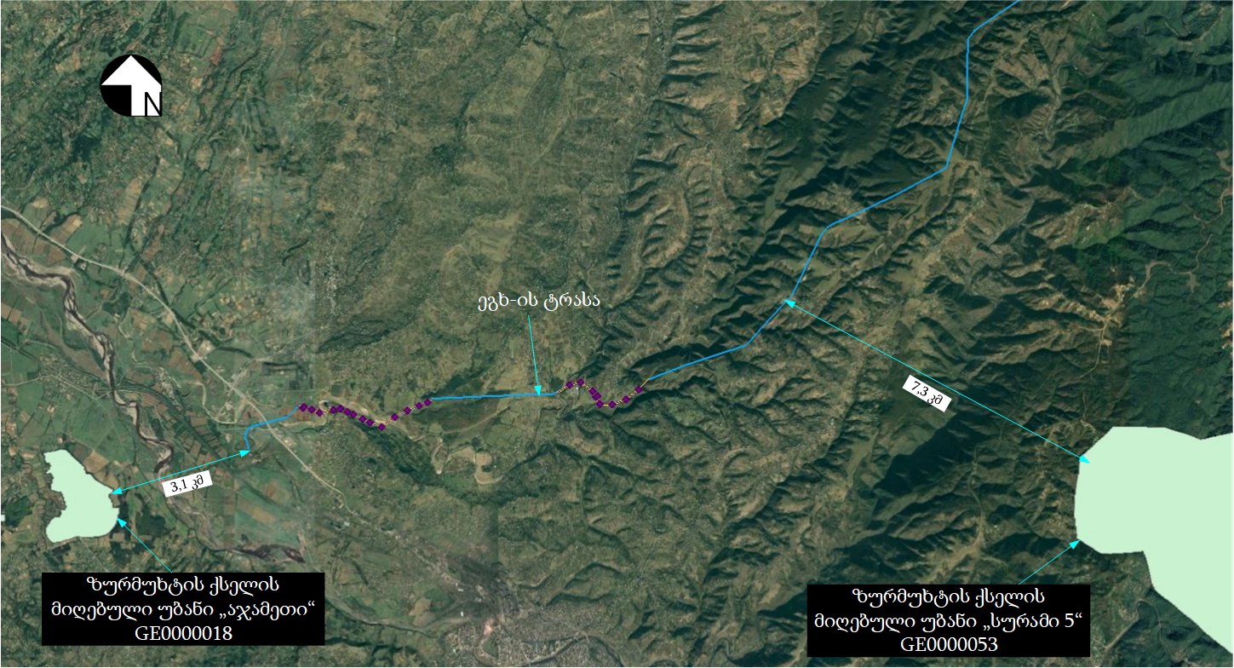

ვიზუალურ-ლანდშაფტური ზემოქმედება
პროექტის მშენებლობის ეტაპზე ვიზუალური-ლანდშაფტის ცვლილება გამოწვეული იქნება სატრანსპორტო საშულებების გადაადგილებით.
ეგხ-ის დერეფანში ვიზუალური ზემოქმედების გამომწვევი ფაქტორი სამშენებლო ტექნიკაა, ზემოქმედება იქნება დროებითი და ხანმოკლე, რადგან თითოეული ანძის მშენებლობისთვის საჭირო იქნება 1-2 კვირა. ამიტომ შეგვიძლია ვთქვათ, რომ საპროექტო ეგხ-ის მშენებლობის ეტაპზე, საპროექტო დერეფნის ნაწილში მაღალი ვიზუალური ლანდშაფტის ცვლილება არ არის მოსალოდნელი, თუმცა საჭირო იქნება ნარჩენების სწორი მართვა და სანიტარული ნორმების დაცვა.
ექსპლუატაციის ეტაპზე მოსალოდნელი ზემოქმედება, დერეფნის უდიდეს ნაწილში უკვე დამდგარია, რადგან ანძები, ან ანძის ნარჩენები შემორჩენილია ბუნებრივი მდგომარეობით, შესაბამისად შეიძლება ითქვას, რომ დაგეგმილი საქმიანობის განხორციელება მნიშვნელოვან ვიზუალურ-ლანდშაფტურ ცვლილებას ვერ მოახდენს.

ნარჩენების წარმოქმნის და მართვის შედეგად მოსალოდნელი ზემოქმედება
დაგეგმილი საქმიანობის ფარგლებში მოსალოდნელია, როგორც სახიფათო, ასევე არასახიფათო ნარჩენების წარმოქმნა, რაც დაკავშირებული იქნება სამშენებლო სამუშაოების განხორციელებასთან. მშენებლობის ეტაპზე მოსალოდნელია შემდგები სახის ნარჩენების წარმოქმნა:
- მიწის სამუშაოების დროს ამოღებული გრუნტი, რომელიც ძირითადად გამოყენებული იქნება უკუყრისთვის, როგორც ანძების ასევე ქვესადგურის მიმდებარედ სიცარიელეების ამოსავსებად;
- საღებავის კასრები (გადაეცემა შესაბამისი ლიცენზიის მქონე კომპანიას, შემდეგი მართვისთვის);
- ნავთობპროდუქტებით დაბინძურებული გრუნტი (გადაეცემა შესაბამისი ლიცენზიის მქონე კომპანიას, შემდეგი მართვისთვის;
- ნავთობპროდუქტებით დაბინძურებული ჩვრები (გადაეცემა შესაბამისი ლიცენზიის მქონე კომპანიას, შემდეგი მართვისთვის;
- ჯართი და სხვ (ჩაბარდება ჯართის მიმღებ პუნქტში, ხოლო მუნიციპალური ნარჩენი განთავსდება, ადგილობრივი მუნიციპალიტეტის მყარი ნარჩენების პოლიგონზე).
მიუხედავად იმისა, რომ დაგეგმილი საქმიანობით არ წარმოიქმნება დიდი რაოდენობით ნარჩენები, საჭირო მათი სახეობების მიხედვით შეგროვება შემდგომი მართვისთვის.
ეგხ-ის ექსპლუატაციის პროცესში ნარჩენების წარმოქმნა მოსალოდნელი არ არის. ტექ. მომსახურების დროს მოსალოდნელია, მცირე რაოდენობით სახიფათო (საღებავების ტარა და სხვ) და არასახიფათო (მცენარეთა გადაბელვის პროცესში) ნარჩენების წარმოქმნა. სახიფათო ნარჩენების გადაცემა მოხდება ნებართვის მქონე კონტრაქტორებისთვის, ხოლო არასახიფათო ნარჩენები გატანილი იქნება მუნიციპალურ ნაგავსაყრელზე.
სწორი გარემოსდაცვითი მენეჯმენტის პირობებში, ნარჩენების მართვასთან დაკავშირებული ნეგატიური ზემოქმედების მაღალი რისკები მოსალოდნელი არ არის.

სოციალურ-ეკონიმიკურ გარემოზე ზემოქმედება

ზემოქმედება ადამიანის ჯანმრთელობასა და უსაფრთხოებაზე
მშენებლობის ეტაპზე, გარდა არაპირდაპირი ზემოქმედებისა (ატმოსფერული ჰაერის ხარისხის გაუარესება, ხმაურის და ელექტრული ველების გავრცელება და სხვ. რომლებიც აღწერილია შესაბამის ქვეთავებში). არსებობს ადამიანთა (მოსახლეობა და პროექტის ფარგლებში დასაქმებული პერსონალი) ჯანმრთელობასა და უსაფრთხოებასთან დაკავშირებული ზემოქმედების პირდაპირი რისკები.
პირდაპირი ზემოქმედება შეიძლება იყოს: სატრანსპორტო საშუალებების დაჯახება; დენის დარტყმა; სიმაღლიდან ჩამოვარდნა; ტრავმატიზმი სამშენებლო ტექნიკასთან მუშაობისას და სხვ. მშენებლობის ეტაპზე პირდაპირი ზემოქმედების პრევენციის მიზნით მნიშვნელოვანია უსაფრთხოების ზომების მკაცრი დაცვა და მუდმივი ზედამხედველობა. უსაფრთხოების ზომების დაცვა გულისხმობს:
- პერსონალს ჩაუტარდეს ტრეინინგები უსაფრთხოებისა და შრომის დაცვის საკითხებზე;
- სიმაღლეზე მუშაობისას პერსონალი დაზღვეული უნდა იყოს თოკებით და სპეციალური სამაგრებით;
- სამშენებლო მოედნებთან უნდა მოეწყოს გამაფრთხილებელი. ამკრძალავი და მიმთითებელი ნიშნები;
- პერსონალი უზრუნველყოფილი უნდა იყოს ინდივიდუალური დაცვის საშუალებებით.
ეგხ-ის ექსპლუატაციის ეტაპზე მოსახლეობის ჯანმრთელობასა და უსაფრთხოებაზე ზემოქმედება ძირითადად ელ. შოკის რისკებთან ასოცირდება. აღნიშნული შეიძლება გამოწვეული იყოს მოსახლეობის არაინფორმირებულობით და დაუდევრობით. ადგილობრივი მოსახლეობის უსაფრთხოებასთან დაკავშირებული რისკები მეტწილად არსებობს იმ მონაკვეთებზე, რომლებიც მოსახლეობასთან ახლოს გაივლის. ასეთი რისკების შემცირების მიზნით სასურველია ეგხ-ის ფარგლებში (განსაკუთებით ზემოაღნიშნულის მსგავს სენსიტიურ უბნებზე) მოეწყოს შესაბამისი ამკრძალავი, გამაფრთხილებელი და მიმთითებელი ნიშნები. მნიშვნელოვანია ეგხ-ს მომიჯნავე მოსახლეობის ცნობიერების ამაღლება შესაძლო რისკებთან დაკავშირებით.
გარდა ელ-შოკისა, ადგილობრივი მოსახლეობის უსაფრთხოებასა და ჯანმრთელობასთან დაკავშირებული რისკები შეიძლება დაკავშირებული იყოს ეგხ-ის კონსტრუქციების დაზიანებასთან (მაგალითად სადენის გაწყვეტა, ანძის წაქცევა და სხვ.). მსგავსი ხასიათის ზემოქმედების ძირითადი პრევენციული ღონისძიებაა პროექტირების და მშენებლობის პროცესში შესაბამის ტექნიკური ნორმატიული დოკუმენტების მოთხოვნების ზედმიწევნით შესრულება. ოპერირების ეტაპზე უნდა მოხდეს გეგმიური სარემონტო-პროფილაქტიკური სამუშაოების ჩატარება.

განსახლების და რესურსების შეზღუდვის რისკები
წინასწარი ბუფერის მიხედვით, საპროექტო დერეფნის ნაწილობრივ კვეთს სატყეო ფონდის მართვას დაქვემდებარებულ ტერიტორიებს და კერძო ნაკვეთებს. კერძო ნაკვეთების გადაკვეთა ძირითადად ხდება საპროექტო ცვლილებებით გათვალისწინებულ უბნებზე, რა დროსაც მოსალოდნელია ეკონომიკური განსახლება, ამასთან პირველადი ბუფერის მიხედვით ფიზიკური განსახლება არ არის მოსალოდნელი არცერთ უბანზე, თუმცა როგორც ფიზიკური ასევე ეკონომიკური გასახლების საკითხები დაზუსტდება გზშ-ის ეტაპზე.
რაც შეეხება ადგილობრივი მოსახლეობის ცხოვრების დრონის გაუმჯობესებას, დაგეგმილი საქმიანობის მიხედვით, ტრასის მოწყობის დროს დასაქმებული იქნება დაახლოებით 30-35 ადამიანი, ასევე ერთჯერადი შემოსავალი გაუჩნდება იმ მოსახლეობას, ვისი მიწის გამოსყიდვის საკითხიც დადგება დღის წესრიგში, რაც მცირედით, მაგრამ მაინც გააუმჯობესებს ადგილობრივი მოსახლეობის ცხოვრების დონეს.

ზემოქმედება სატრანსპორტო ნაკადებზე
მშენებლობის ეტაპზე ეგხ-ის ძირითადი მონაკვეთების მშენებლობისას, ყოველდღიურ რეჟიმში გამოყენებული იქნება გზები, რომლებიც ძირითადად არ გადის მჭიდროდ დასახლებულ ზონებში. თუმცა ეგხ-ის რამოდენიმე მონაკვეთზე მშენებლობა და სამშენებლო მასალების და კონსტრუქციების ტრანსპორტირებისთვის გამოყენებული იქნება დასახლებულ პუნქტებზე გამავალი გზები, ამიტომ ინტენსიური ტრანსპორტირების პროცესში ზემოქმედების რისკები მოიმატებს. სამშენებლო სამუშაოების განსახორციელებლად ძირითადად გამოიყენება გომი-საჩხერე-ჭიათურა-ზესტაფონის და თბილისი- სენაკი-ლესელიძის საავტომობილო მაგისტრალი.
მშენებლობის ეტაპზე სატრანსპორტო მარშრუტები შეირჩევა ისე რომ მაქსიმალურად შეიზღუდოს მჭიდროდ დასახლებული ზონების გავლა. ამასთანავე განისაზღვრება ტრანსპორტირებისთვის ხელსაყრელი პერიოდები. მშენებელ კონტრაქტორს ექნება სწორი და ეფექტური კომუნიკაცია ადგილობრივ მოსახლეობასთან, რათა მათ არ შეეზღუდოთ თავისუფალი გადაადგილების შესაძლებლობა.
ეგხ-ის ექსპლუატაციის ეტაპზე სატრანსპორტო საშუალებების ინტენსიური გადაადგილება არ არის მოსალოდნელი.

ისტორიულ-კულტურულ და არქეოლოგიურ ძეგლებზე ზემოქმედების რისკები
საპროექტო ტერიტორიის და მისი მიმდებარე ტერიტორიების ვიზუალურმა დაზვერვამ არ გამოავლინა რაიმე კულტურული მემკვიდრეობის, მათ შორის არქეოლოგიური მემკვიდრეობის ობიექტი. სამშენებლო ტერიტორიების გეოლოგიური კვლევისთვის გაშიშვლებულ ქანებში კულტურული/არქეოლოგიური მემკვიდრეობის ობიექტები არ გამოვლენილა.
ისტორიულ-კულტურულ მემკვიდრეობაზე ზემოქმედების რისკებს ამცირებს დერეფნის დიდი ნაწილის ძველ ბუფერში განთავსებაც, შესაბამისად წინასწარი შეფასებით შეიძლება ითქვას, რომ სამშენებლო ტერიტორია თავისუფალია კულტურული მემკვიდრეობის ძეგლებისგან, თუმცა მიზანშეწონილია სამშენებლო სამუშაოები განხორციელდეს შესაბამის კომპეტენციის მქონე ადამიანის მეთვალყურების ქვეშ.

კუმულაციური ზემოქმედება
საპროექტო ეგხ-ის ტრასის ფარგლებში არსებობს სხვა ელექტროგადამცემი ხაზები. შესაბამისად გზშ-ის ეტაპზე საჭიროა განხილულ იქნას არსებული და საპროექტო ეგხ-ების კომპლექსური ზემოქმედება, როგორც ბუნებრივ ასევე სოციალურ გარემოზე. კუმულაციური ზემოქმედების რისკებიდან პირველ რიგში განხილვას დაექვემდებარება ელექტრომაგნიტური გამოსხივება და ფრინველებზე ზემოქმედება.

გარემოზე ზემოქმედების შემარბილებელი ღონისძიებების წინასწარი მონახაზი
პროექტის განხორციელების პროცესში მოსალოდნელი ზემოქმედების თავიდან აცილება და რისკის შემცირება შეიძლება მიღწეულ იქნას სამშენებლო სამუშაოების წარმოების და ოპერირებისას საუკეთესო პრაქტიკის გამოცდილების გამოყენებით. შემარბილებელი ღონისძიებების ნაწილი გათვალისწინებულია პროექტის შემუშავებისას.
საქმიანობის განხორციელების პროცესში გარემოსდაცვითი რისკების შემარბილებელი ღონისძიებების წინასწარი მონახაზი შეჯამებულია ქვემოთ. გარემოსდაცვითი ღონისძიებების გატარებაზე პასუხისმგებლობა ეკისრება საქმიანობის განმახორციელებელს.
შემარბილებელი ღონისძიებები შეიძლება დაიყოს შედეგ ჯგუფებად:
- შემსუბუქების ღონისძიებები-პროექტის ნეგატიური ზეგავლენის შემცირება ან აღმოფხვრა;
- ოპტიმიზაციის ღონისძიებები - დადებითი ზემოქმედების გაძლიერება;
- საკომპენსაციო ღონისძიებები - ნეგატიური ზემოქმედების კომპენსაცია;
- ზედამხედველობის ღონისძიებები - გარემოს დაცვით და სოციალურ პრობლემებთან დაკავშირებულ ცვლილებებზე კონტროლი.
დაგეგმილი საქმიანობის განხორციელების პროცესში ბუნებრივ და სოციალურ გარემოზე შესაძლო ზემოქმედების შერბილების ღონისძიებების დეტალური პროგრამის დამუშავება მოხდება შეფასების შემდგომ ეტაპზე (გზშ-ის ანგარიშის მომზადება), როდესაც ცნობილი გახდება პროექტის ტექნიკური დეტალები.

ცხრილი 5.1. შემარბილებელი ღონისძიებები მშენებლობის ეტაპზე
რეცეპტორი/  ზემოქმედება | ზემოქმედების აღწერა | ზემოქმედების მოსალოდნელი დონე | პირველადი წინადადება შემარბილებელი ღონისძიებების შესახებ
ემისიები ატმოსფერული ჰაერის ხარისხზე, ხმაურის გავრცელება | - მიწის სამუშაოების და სატრანსპორტო ოპერაციების შედეგად წარმოქმნილი მტვერი და ხმაური;  - მანქანების, სამშენებლო ტექნიკის გამონაბოლქვი;  - სამშენებლო და სატრანსპორტო ოპერაციებით გამოწვეული ხმაური და სხვ. | დაბალი უარყოფითი | - სატრანსპორტო საშუალებების და სამშენებლო ტექნიკის ექსპლუატაცია გარემოსდაცვითი სტანდარტების შესაბამისად;  - სატრანსპორტო საშუალებების სიჩქარის შეზღუდვა;  - მიწის სამუშაოების და ნაყარი ტვირთების მართვის პროცესში სიფრთხილის ზომების მიღებას, დაყრის სიმაღლეების შეზღუდვა;  - ღია ზედაპირების მორწყვა მტვრის წარმოქმნის თავიდან ასაცილებლად;  - ხმაურიანი სამუშაოებისთვის ნაკლებად სენსიტიური პერიოდის შერჩევა;  - გარემოს დაცვის სტანდარტების გათვალისწინების ვალდებულების დაწესება სამუშაოებში ჩართული კომპანიებისათვის;
ზემოქმედება ფლორისტულ გარემოზე | - სამუშაო მოედნების და მისასვლელი გზების ადგილებში მცენარეული საფარისგან გასუფთავება; | დაბალი უარყოფითი | - სამუშაო ზონის საზღვრების დაცვა, რომ ადგილი არ ჰქონდეს მცენარეული საფარის დამატებით დაზიანებას;  - შეძლებისდაგვარად გამწვანებითი სამუშაოების გატარება.
ზემოქმედება ცხოველთა სახეობებზე (მათ შორის ფრინველებზე) და მათ საბინადრო ადგილებზე | - ცხოველთა საბინადრო ადგილების დაზიანება;  - ცხოველების შეშფოთება და მიგრაცია საპროექტო დერეფნის მიმდებარე ტერიტორიებიდან;  - ზემოქმედება ფრინველებზე | საშუალო უარყოფითი | - მცენარეული საფარის გასუფთავების სამუშაოების დაწყებამდე ტერიტორიების შემოწმება ცალკეული სახეობების საბუდარი ადგილების/სოროების გამოვლენის მიზნით;  - ხმაურის გავრცელების და ატმოსფერულ ჰაერში მავნე ნივთიერებების ემისიების პრევენციული ღონისძიებების გატარება;  - ველური ბუნებისა და ნადირობის მონიტორინგი და კონტროლი დაცული ტერიტორიების საზღვრებში;  - ნარჩენების სათანადო მართვა, წყლის და ნიადაგის ხარისხის შენარჩუნება;  - მშენებლობის დასრულების შემდგომ გათვალისწინებული სარეკულტივაციო სამუშაოების განხორციელება;  - ჩასატარებელი სამშენებლო სამუშაოების პერიოდი შეირჩევა ისე, რომ იგი არ დაემთხვეს წავის გამრავლების პერიოდს (თებერვალ-აპრილში).  - დაცული იყოს სამშენებლო დერეფანი, რათა მიწის სამუშაოები არ გასცდეს მონიშნულ ზონას და არ მოხდეს წავის სოროების და სახეობისთვის მნიშვნელოვანი ჰაბიტატების დაზიანება, ასევე წყლის დაბინძურება.
ნიადაგის/გრუნტის სტაბილურობის დარღვევა და ნაყოფიერი ფენის განადგურება, დაბინძურება: | - სტაბილურობის დარღვევა სამშენებლო სამუშაოების დროს;  - ნაყოფიერი ფენის განადგურება სამშენებლო მოედნების მომზადების ტერიტორიების გაწმენდის დროს.  - ნიადაგის დაბინძურება ნარჩენებით;  - დაბინძურება საწვავის, ზეთების ან სხვა ნივთიერებების დაღვრის შემთხვევაში. | დაბალი უარყოფითი | - ნაყოფიერების და სტაბილურობის შენარჩუნების მიზნით, იმ ადგილებში სადაც ეს შესაძლებელია ნიადაგის ზედაპირული ფენის მოხსნა და ცალკე გროვებად დასაწყობება;  - ნარჩენების სათანადო მართვა;  - შემთხვევითი დაღვრის შემთხვევაში დაბინძურებული ფენის დროული მოხსნა და გატანა ტერიტორიიდან.
ვიზუალურ- ლანდშაფტური ცვლილება | - ვიზუალურ-ლანდშაფტური ცვლილებები არსებული გზების მიმდებარედ | დაბალი უარყოფითი | - დროებითი კონსტრუქციების, მასალების და ნარჩენების ისე განთავსება, რომ ნაკლებად შესამჩნევი იყოს ვიზუალური რეცეპტორებისთვის;  - სამუშაოს დასრულების შემდეგ სარეკულტივაციო-გამწვანებითი სამუშაოების ჩატარება.
ნარჩენები | - სამშენებლო ნარჩენები;  - სახიფათო ნარჩენები (საწვავ-საპოხი მასალების ნარჩენები და სხვ.);  - საყოფაცხოვრებო ნარჩენები. | დაბალი უარყოფითი | - სამშენებლო და სხვა საჭირო მასალების შემოტანა იმ რაოდენობით, რაც საჭიროა პროექტის მიზნებისათვის;  - ფუჭი ქანების ძირითადი ნაწილის გამოყენება პროექტის მიზნებისთვის (უკუყრებისთვის)  - ფუჭი ქანების სანაყაროების ზედაპირების რეკულტივაციის სამუშაოების ჩატარება;  - ნარჩენების შეძლებისდაგვარად ხელმეორედ გამოყენება;  - სახიფათო ნარჩენების გატანა შემდგომი მართვის მიზნით მხოლოდ ამ საქმიანობაზე სათანადო ნებართვის მქონე კონტრაქტორის საშუალებით;  - ნარჩენების წარმოქმნის, დროებითი დასაწყობების და შემდგომი მართვის პროცესებისთვის სათანადო აღრიცხვის მექანიზმის შემოღება და შესაბამისი ჟურნალის წარმოება;  - ნარჩენების მართვისათვის გამოყოფილი იქნება სათანადო მომზადების მქონე პერსონალი;  - პერსონალის ინსტრუქტაჟი.
ზემოქმედება კერძო საკუთრებაზე და ადგილობრივ რესურსებზე ხელმისაწვდომობის შეზღუდვა | - განსახლების და რესურსებზე ხელმისაწვდომობის შეზღუდვის რისკები | საშუალო უარყოფითი | - მოსახლეობის უკმაყოფილოების გამორიცხვა მოხდება ქმედითი ურთიერთ კონსულტაციების საფუძველზე;  - საჭიროების შემთხვევაში ფინანსური კომპენსაცია ან/და უძრავი ქონების აღდგენა.
ზემოქმედება სატრანსპორტო ნაკადებზე | - სატრანსპორტო ნაკადების გადატვირთვა;  - გადაადგილების შეზღუდვა. | დაბალი უარყოფითი | - შეძლებისდაგვარად საზოგადოებრივ გზებზე მანქანების (განსაკუთრებით მუხლუხოიანი ტექნიკის) გადაადგილების შეზღუდვა;  - სატრანსპორტო ოპერაციების წარმოების დროის და პერიოდის შესახებ მოსახლეობისთვის ინფორმაციის მიწოდება;  - გზის ყველა დაზიანებული უბნის აღდგება მაქსიმალურად მოკლე ვადებში, რათა ხელმისაწვდომი იყოს მოსახლეობისთვის;  - საჩივრების შემოსვლის შემთხვევაში მათი დაფიქსირება/აღრიცხვა და სათანადო რეაგირება.
ზემოქმედება ისტორიულ-კულტურულ ძეგლებზე | - აღურიცხავი არქეოლოგიური ობიექტების დაზიანება მიწის სამუშაოების შესრულებისას. | დაბალი ალბათობა | - რაიმე არტეფაქტის აღმოჩენის შემთხვევაში მშენებლობის პროცესი შეჩერდება. აღმოჩენის შესწავლისთვის მოწვეული იქნება ექსპერტ-არქეოლოგები და მათი რეკომენდაციის შემთხვევაში კომპანია ხელს შეუწყობს ობიექტის კონსერვაციას ან საცავში გადატანას. სამუშაოები განახლდება შესაბამისი ნებართვის მიღების შემდეგ.

ცხრილი 5.2. შემარბილებელი ღონისძიებები ექსპლუატაციის ეტაპზე
რეცეპტორი/ ზემოქმედება | ზემოქმედების აღწერა | ზემოქმედების მოსალოდნელი დონე | პირველადი წინადადება შემარბილებელი ღონისძიებების შესახებ
ზემოქმედება ფლორისტულ გარემოზე | - მცენარეული საფარის ზრდის კონტროლი, პერიოდული გაკაფვა ეგხ-ს უსაფრთხოების მიზნით | დაბალი უარყოფითი | - მაშტაბური სარემონტო-პროფილაქტიკური სამუშაოების შესრულებისას  - მშენებლობის ეტაპისთვის შემუშავებული მცენარეულ საფარზე  - ზემოქმედების შემარბილებელი ღონისძიებების განხორციელება;  - ეგხ-ს დაცვის ზონაში მცენარეთა ზრდის კონტროლი მოხდება მექანიკურის  - საშუალებების გამოყენებით.
ფრინველებზე და ღამურებზე პირდაპირი ზემოქმედება | - ეგხ-ს ანძებთან ან სადენებთან დაჯახებით გამოწვეული დაზიანება ან დაღუპვა;  - ელ-შოკით გამოწვეული დაზიანება ან დაღუპვა; | საშუალო უარყოფითი | - წინასწარ განსაზღვრულ სენსიტიურ მონაკვეთებზე სადენების მარკირება; ელექტროგადამცემი ხაზების დიზაინის სწორად შერჩევა;  - ელექტროსადენები ერთმანეთისგან დაშორებული უნდა იყოს ფრინველებისთვის უსაფრთხო მანძილით;  - მონიტორინგის წარმოება;
ჯანმრთელობასა და  უსაფრთხოებასთან  დაკავშირებული  რისკები | - დაუდევრობით და გაუფრთხილებლობით ელექტროსადენებზე ფიზიკური ზემოქმედების შედეგად გამოწვეული ელ. შოკის რისკები;  - სხვა გაუთვალისწინებელი შემთხვევები | დაბალი უარყოფითი | - ადგილობრივი მოსახლეობის ინფორმირება შესაძლო რისკების შესახებ;  - ეგხ-ს ფარგლებში სენსიტიურ მონაკვეთებზე მოეწყოს შესაბამისი  - ამკრძალავი, გამაფრთხილებელი და მიმთითებელი მნიშნები;  - გეგმიური სარემონტო-პროფილაქტიკური სამუშაოების ჩატარება.

ინფორმაცია მომავალში ჩასატარებელი კვლევებისა და გზშ-ის ანგარიშის მომზადებისთვის საჭირო მეთოდების შესახებ
ეგხ-ის პროექტის სპეციფიკიდან და გარემოს არსებული ფონური მდგომარეობის გათვალისწინებით გამოიკვეთა ის საკითხები, რომლების გზშ-ის ეტაპისთვის საჭიროებს დამატებით კვლევებს. აღნიშნული კვლევების ჩასატარებლად გზშ-ის მომზადებაში ჩართული იქნებიან სხვადასხვა სპეციალისტები, მათ შორის: გეოლოგი, ბოტანიკოსი, ზოოლოგი, სოციოლოგი, ეკოლოგი და სხვა. მოხდება ასევე მონაცემების მაგ. ხმაურის და ემისიების გაანგარიშება მშენებლობის ეტაპისთვის. გზშ-ს ანგარიშში წარმოდგენილი ინფორმაცია შესაბამისობაში იქნება საქართველოს კანონის „გარემოსდაცვითი შეფასების კოდექსი“-ს მე-10 მუხლის მოთხოვნებთან.
დაგეგმილი საქმიანობის ფარგლებში დამატებითი კვლევებია ჩასატარებელი შემდეგი მიმართულებით:
ემისიები და ხმაური:
როგორც ზედა თავებში აღინიშნა საპროექტო დერეფნის სიახლოვეს ხმაურის ან ემისიების სტაციონალური წყაროები ფიქსირდება და აღნიშნული საკითხი საჭიროებს კომპიუტერულ გაანგარიშებას მშენებლობის ეტაპისთვის, რათა დაგეგმილი საქმიანობით ნაკლები ზიანი მიადგეს გარემოს ფიზიკური თუ სოციალური გარემოს სხვადასხვა კომპონენტებს, რის მიხედვითაც შემდგომ შემუშავდება შემარბილებელი ღონისძიებების და მონიტორინგის გეგმა თითოეული კომპონენტისთვის ცალ-ცალკე.
გეოლოგიური გარემო:
საპროექტო ტერიტორიის პირველადი დათვალიერებით და კვლევების მიხედვით საშიში გეოდინამიკური პროცესების განვითარების რისკი არ იკვეთება, მაგრამ გზშ-ის ეტაპზე მნიშვნელოვანი ყურადღება უნდა დაეთმოს, როგორც უფრო ზუსტ საინჟინრო კვლევებს, ასევე ჰიდროლოგიურ კვლევებს.
გზშ-ის ეტაპზე ტერიტორიის გეოლოგიური კვლევის დროს უნდა გამოიყოს ის უბნები სადაც საჭირო იქნება დამატებითი ღონისძიებების გატარება, რითაც თავიდან ავირიდებთ დაგეგმილი საქმიანობით გამოწვეულ რიგ უარყოფით ზემოქმედებებს და ჩამოვაყალიბებთ სწორ გარემოსდაცვით შემარბილებელ ღონისძიებებს და მონიტორინგის გეგმას.
ბიოლოგიური გარემო:
ბიოლოგიური გარემოს უკეთ შესასწავლად, გზშ-ის ეტაპზე დამატებითი კვლევები არის საჭირო. ბიოლოგიური კვლევების დროს ყურადღება უნდა გამახვილდეს, როგორც წითელი წიგნით ასევე სხვა საერთაშორისო კონვენციებით დაცული სახეობების გამოვლენაზე და მათი დაცვის თუ საკომპენსაციო ღონისძიებების შემუშავებაზე.
ბიოლოგიური გარემოს კვლევა მოხდება ფაუნისტური და ფლორისტული მიმართულებით.
ფლორისტული შეფასება მოიცავს ორ კომპონენტს: არსებული ჰაბიტატების მცენარეულის დეტალური ნუსხების შედგენას და მცენარეულის ინვენტარიზაციას შემთხვევითი წესით დანიმუშებული 10x10 მ ზომის ნაკვეთებში. მცენარეთა სახეობების იდენტიფიკაციასა და
ნუსხების შედგენასთან ერთად განისაზღვრება საფრთხის და ენდემურობის სტატუსები შესაბამისი სახეობებისთვის. ასეთი სახეობების გავრცელებაზე ორივე ტიპის ინფორმაცია იქნება წარმოდგენილი, ჰაბიტატის და დანიმუშებული ნაკვეთების მცენარეულ ნუსხებში.
ფაუნისტური კვლევის დროს გამოყენებული იქნება ძირითადად მარშრუტული მეთოდი. ვიზუალურად დაფიქსირდება ყველა შემხვედრი სახეობა. ასევე დაფიქსირდებოდა ცხოველქმედების ნიშნები: კვალი, ექსკრემენტები, სოროები, ბუმბული, ბეწვი და ა.შ. ასევე განხორციელდება ცხოველთა სახეობების გავრცელების ექტრაპოლაცია ლანდშაფტური კუთვნილებიდან გამომდინარე და ამის დახმარებით განისაზღვრა რა სახეობები შეიძლება არსებობდნენ საკვლევ ტერიტორიაზე. ადგილმდებარეობის თავისებურებებიდან გამომდინარე. როგორია მათი დანიშნულება ცალკეული სახეობებისთვის - იყენებენ მას სანასუქედ, თავშესაფრად, წყლის სიახლოვიდან და დასახლებული პუნქტების სიახლოვიდან გამომდინარე და სხვ.
აღნიშნული სამუშაოების ჩატარების საფუძველზე გზშ-ს ანგარიშში აისახება ინფორმაცია ზეგავლენის არეალში მოქცეული ბიომრავალფეროვნების კომპონენტების სახეობრივი შემადგენლობის შესახებ; დაზუსტდება მოსალოდნელი ზემოქმედებების ხასიათი და მნიშვნელობა ფლორისა და ფაუნის სახეობების, ასევე ჰაბიტატების ტიპების მიხედვით; შემუშავდება კონკრეტული შემარბილებელი ღონისძიებები სახეობების მიხედვით. გარდა ამისა, შემუშავდება ბიომრავალფეროვნების მონიტორინგის პროგრამა, რომელიც გამოყენებული იქნება ზემოქმედების ხარისხსა და დინამიკაზე სისტემატური ზედამხედველობისთვის და საჭიროების შემთხვევაში დამატებითი შემარბილებელი/მაკორექტირებელი ღონისძიებების განსაზღვრისთვის.
ნიადაგის და გრუნტის ხარისხი:
გზშ-ის ეტაპზე საჭირო იქნება დაზუსტდეს მოსახსნელი ნაყოფიერი ფენის რაოდენობა და განთავსების საკითხი. ასევე გამოიყოფა ის შედარებით მაღალი რისკის მქონე უბნები, სადაც საჭირო გახდება შესაბამის შესაბამისი შემარბილებელი ღონისძიებების განხორციელება. გზშ-ის ანგარიშში, ასევე წარმოდგენილი სარეკულტივაციო სამუშაოები, რომლებიც გატარდება სამშენებლო სამუშაოების დასრულების შემდგომ.
ელექტრო მაგნიტური ველების გავრცელება:
პირველ ეტაპზე, ბუფერის გაანალიზებით უახლოესი საცხოვრებელი სახლი (ბუფერის ზონიდან) გვხვდება 16 მეტრში, გზშ-ის ანგარიშში ექსპლუატაციის ეტაპისთვის გამოიყოფა ის კონკრეტული უბნები, სადაც შესაძლებელია, ელ. ველების გავრცელებას ჰქონდეს ადგილი. საჭიროების შემთხვევაში, მოხდება ანძების ისე განთავსება, რომ მაქსიმალურად ნაკლები იყოს ადამიანებზე მისი ზემოქმედების რისკი.
ნარჩენები:
დაგეგმილი საქმიანობის სპეციფიკის და მასშტაბების გათვალისწინებით მოსალოდნელია, როგორც სახიფათო ასევე არასახიფათო ნარჩენის წარმოქმნა, თუმცა არა დიდი ოდენობით. გზშ- ის ეტაპზე შემუშავდება ნარჩენების მართვის გეგმა, რაშიც აისახება ყველა ნარჩენი და მისი მართვის საკითხი. ასევე დაზუსტდება მოსახსნელი გრუნტის რაოდენობა, შემდგომი მართვისთვის. გზშ-ის ანგარიშში წარმოდგენილ ნარჩენების მართვის გეგმაში ასახული იქნება ნარჩენების სავარაუდო სახეობები და რაოდენობა, როგორც მშენებლობის ასევე ექსპლუატაციის ეტაპისთვის.
სოციალური საკითხები:
საპროექტო ეგხ-ის ბუფერის პირველადი შესწავლით დადგინდა, რომ დერეფანი გადაკვეთს კერძო საკუთრებებს. გზშ-ის ანგარიშში საჭირო იქნება ზუსტად აისახოს იმ მესაკუთრეების მიწის ნაკვეთის რაოდენობა, რომლებიც დაექვემდებარებიან ეკონომიკური განსახლებას. სოციალური საკითხების შესწავლის დროს ასევე ყურადღება უნდა გამახვილდეს მოსახლების დასაქმების შესაძლებლობაზე და ზემოქმედება მათი ცხოვრების პირობებზე, ზემოქმედება ადამიანის ჯანმრთელობასა და უსაფრთხოებაზე, სატრანსპორტო ნაკადებზე და ა.შ. განისაზღვრება შესაბამისი შემარბილებელი ღონისძიებები, როგორც მშენებლობის ასევე ექსპლუატაციის ეტაპზე.

